Univerzita Palackého v Olomouci
Filozofická fakulta

BAKALÁŘSKÁ PRÁCE

2021 Anna Vytřísalová
Univerzita Palackého v Olomouci
Filozofická fakulta

Bakalářská práce

Neoformalistická analýza zvukové složky v komiksu Sin City a v jeho filmové adaptaci (2005)

Anna Vytřísalová

Katedra divadelních a filmových studií

Vedoucí práce: doc. Mgr. Luboš Ptáček, Ph.D.
Studijní program: Televizní a rozhlasová studia – Filmová studia

Olomouc 2021

Prohlašuji, že jsem bakalářskou práci na téma Neoformalistická analýza zvukové složky v komiksu Sin City a v jeho filmové adaptaci (2005) vypracovala samostatně za použití v práci uvedených pramenů a literatury. Dále prohlašuji, že tato bakalářská práce nebyla využita k získání jiného nebo stejného titulu.

Datum ..…………………………………..
podpis

Ráda bych touto cestou vyjádřila poděkování doc. Mgr. Luboši Ptáčkovi Ph.D. za jeho cenné rady a neutuchající trpělivost při vedení mé bakalářské práce. Rovněž bych chtěla poděkovat Marku Čermákovi za vstřícnost a pomoc při získání potřebných informací a podkladů.
Obsah

Obsah…………………………………………………………………………...4
Úvod……………………………………………………………………………5
- Kritika literatury a reflexe……………………………………………...9
- Teoreticko-metodologický rámec……………………………………...12
2.1. Neoformalistický přístup podle Thompsonové………………..12
2.2. Zvuk v komiksu podle McClouda……………………………..14
2.3. Zvuk ve filmu podle Bordwella a Thompsonové……………...20
2.4. Segmentace…………………………………………………….26
- Analytická část………………………………………………………..27
3.1. Analýza zvuku v komiksu……………………………………...27
3.2. Analýza zvuku ve filmu………………………………………..42
Závěr………………………………………………………………………........49
Seznam pramenů a literatury…………………………………………………...52
Seznam obrázků………………………………………………………………...55

Úvod
V této práci se zabývám zvukovou složku v komiksu Sin City: Drsný Sbohem známého komiksového tvůrce Franka Millera a ve filmu, který spolurežíroval s Robertem Rodriguezem a hostujícím Quentinem Tarantinem. Obsahem práce je analýza obou děl se zaměřením na zvukovou složku a na způsoby, jakými Miller a Rodriguez docílili v obou dílech jejího ztvárnění. Cílem mé práce je analýza zobrazení zvukových prvků v komiksu a zvukové složky ve filmu. Výsledkem bude komplexní analýza zobrazení zvukové složky v obou mediích.
Můj původní záměr byl soustředit se na vizuální adaptaci díla, jelikož je považována za naprostou věrnou své komiksové předloze. Po důkladném prozkoumání filmové adaptace a komiksové předlohy jsem se však rozhodla analyzovat zvukovou složku. Jedním z důvodů byla absence odborných prací na toto téma a také proto, že původní komiks Sin City je plný graficky znázorněných citoslovcí a zvuků. Jelikož je komiks němé médium se specifickým vyobrazením zvukové složky vyžaduje také její zkoumání specifický přístup. U jednotlivých analýz metodologicky vycházím především z neoformalistického přístupu definovaného Kristin Thompsonovou v knize Breaking the Glass Armour, jejíž část vyšla česky v časopise Iluminace pod názvem Neoformalistická filmová analýza: Jeden přístup, mnoho metod. V rámci tohoto textu mimojiné představila pojem ozvláštnění, který je klíčový také pro mou práci. Více jej rozebírám v kapitole věnující se metodologickým východiskům mé bakalářské práce. Jako primární pramen pro zkoumání termínů a pojmů zvukové složky ve filmu jsem využila knihy Kristin Thompsonové a Davida Bordwella Umění filmu: úvod do studia formy a stylu. U problematiky komiksových pojmů jsem čerpala z knihy Scotta McClouda Jak rozumět komiksu, která je pilířem teorie komiksu a svou komplexností se stala jednou ze stěžejních analytických knih o komiksu. Obě knihy a jejich poznatky podrobněji představím v kapitole Teoreticko - metodologický rámec.
Analytická část mé práce je stejně jako ta metodologická rozdělena na dvě části. V první se věnuji analýze prvního dílu ze série Sin City autora Franka Millera Drsný sbohem, na které uplatňuji principy a terminologii z McCloudovy knihy. V druhé části využívám stejných postupů, analýzu však provádím na filmovém zpracování a totožných scénách, opět využívám poznatků získaných z teoretických materiálů, v tomto případě z Umění filmu. Analýzy by měly představit jakými způsoby je v komiksu za pomocí vizuální složky a ve filmu pomocí zvukové složky docíleno stejné nebo velmi podobné divácké percepce zvuku.
Při analyzování komiksu jsem pracovala s čtvrtou nejnovější českou verzí v překladu Václava Dorta vydanou roku 2020 u nakladatelství Comics Centrum. Poslední verze vydání je ojedinělá především nově přeloženými zvukovými efekty. „Byla to pro nás výzva. Zkuste přeložit zvuk vrtulníku nebo zvuk kousnutí. V našem překladu máme například citoslovce HRYZ anebo zvuk letícího šípu vyjádřený citoslovcem SVIST, v knize se to hemží slovy tipu ratata, bum, prásk, ale také svist, chlemst a šink, řada anglických citoslovcí zní úplně jinak než těch českých,“ uvádí příklady Václav Dort v rozhovoru s Českým rozhlasem. Analýzu filmu jsem aplikovala na anglickou verzi filmového zpracování z roku 2005. V rámci překladů často dojde k deformacím a modifikacím textu, český překlad dialogů však odpovídá anglickému originálu.
Téma své bakalářské práce jsem si vybrala na základě mé dlouhodobé fascinace komiksovými adaptacemi, které se v posledním desetiletí staly velmi oblíbenými a komerčně úspěšnými. Ojedinělý Millerův přístup k médiu komiksu spojený s Rodriguezovou snahou předlohu neadaptovat ale doslova přeložit na plátno dělá z filmu Sin City - město hříchu materiál vhodný ke zkoumání.

1. Kritika literatury a reflexe
Komiks Sin City i jeho filmové zpracování je tématem řady akademických prací a odborných publikací. Většina z nich se však zabývá buď filmovou adaptací, nebo její komiksovou předlohou, často je problematika prací zaměřena na estetickou stránku díla, popřípadě na charakterizaci postav a jejich prezentaci. Téměř žádná odborná práce se však komplexně nezabývá analýzou zvukové složky v komiksu nebo v její filmové adaptaci.
Webová databáze metacritic.com nabízí 35 dostupných kritik věnujících se filmové adaptaci Sin City. O zvukové složce se autoři téměř nezmiňují, pokud ano, je to ve většině případů pouze jednou větou zmíněný voice-over. Recenze především zdůrazňují vizuální adaptaci díla, často vyzdvihují občasné použití barev, které roztříští jinak černobílý svět. Zmiňována bývá také Rodriguezova schopnost věrně zachytit podstatu Millerova komiksu na plátně. Z 40 kritik je 30 pozitivních, 8 smíšených a 2 jsou negativní.
Podle recenze Petera Bradshawa v anglickém The Guardianu chybí filmovým postavám, ženským i mužským, charisma. Jedním z důvodů, které uvádí je právě doslovná adaptace z komiksové předlohy. “Komiksový styl, strohé rámování, stručné runyoneské dialogy, halucinogenní design a podivná směs bezcitného krveprolití a sentimentu, to vše je zde pečlivě napodobeno, ale bohužel neprožito.”
Radomír R. Kokeš ve své recenzi druhého pokračování Sin City: Dame to kill for pro web aktuálně.cz zmiňuje mimo jiné i nedostatky první filmové adaptace, jedním z nich je podle něj neschopnost přenést Millerovu poetiku na plátno, snaha tvůrců zanechat pouze “ideální” okamžiky hrdinů bez zaznamenání celkové cesty mělo za důsledek ztrátu symbiózy mezi jednotlivými obrazy, monology a vnitřní dynamiky příběhu.
Čtyřicáté první vydání českého časopisu Cinepur, které vyšlo v září 2005, věnuje 6 článků komiksové problematice. Jedním z nich je esej filmového kritika Kamila Fily pojmenovaná “Nečernobílá estetika a morálka v černé a bílé”. Autor zde poukazuje především na Rodriguezovu a Millerovu snahu přenést komiksovou předlohu na filmové plátno. Jako jeden z mála zmiňuje také problematiku zvukové složky ve filmu. Podle Fily se rozdíl mezi svobodným čtenářem a podřízeným filmovým divákem nejvíce projevuje na využití voice-overu. Zatímco v komiksové předloze jeho použití funguje jako narativní spojka, která vyplňuje vizuální mezery mezi jednotlivými políčky a stává se hlasem samotného čtenáře, ve filmu vyjadřují vnitřní pochody, emoce a pohnutky hrdinů. “Sledovat Sin City už není pouze běžný stav, jaký zažívá čtenář beletrie při sledování adaptace knihy, kterou dříve četl; blíží se spíše situaci počítačového hráče, který najednou nemůže ovládat dění.”
Při zkoumání komiksového jazyka a jeho prostředků jsem využila poznatků Scotta McClouda z knihy Jak rozumět komiksu. McCloud se v knize zabývá problematikou komiksu jako složitě definovatelného média skrze celou knihu a zkoumá proč je jazyk komiksu univerzálně srozumitelný. Kniha zkoumá techniky, postupy a zavedená i nezavedená paradigmata komiksových tvůrců. Má bakalářská práce přejímá především jeho terminologii. I když McCloud nevěnuje přímo problematice zvukové složky a její reprezentace, podrobně se zabývá grafickým zpracováním, které zvukovou složku substituuje. McCloud představuje známé termíny jako jsou komiksové ikony, grafické linky nebo barvy, zasazuje je však do souvislostí spojených se zobrazením zvuku, více se jim věnuji v metodologické části.
Kniha Kristin Thompsonové a Davida Bordwella - Umění filmu: Úvod do studia formy a stylu byla základním pilířem při objasnění problematiky spojené se zvukovou složkou ve filmu. Thompsonová a Bordwell vytvořili přehledný a systematický výklad filmu. Filmové složky jako kamera, mizancscéna, střih jsou doplněny velkým množstvím obrazového materiálu, na kterém je látka názorně předvedena. Pro mou práci byla nejdůležitější kapitola věnující se zvuku ve filmu, odkud jsem přejala zkoumané kategorie jako je rytmus, věrnost, prostor nebo čas. Kniha také obsahuje dvě stručné příkladové analýzy na příkladech filmů Jackie Brown a Dokonalý trik. I když se kniha nevěnuje filmovým adaptacím komiksových předloh a jejich zvukovým složkám, poskytuje mé práci dostatek podnětů a termínů nutných k mé analýze.
Michael Chion - The Voice in Cinema s knihou francouzského filmového teoretika pracuji jen okrajově, jelikož neoformalistická koncepce je pro účely mé práce daleko vhodnější. Chion se ve své knize zabývá především funkcemi a možnostmi filmového hlasu. Rozhodnutí soustředit se pouze na jeden aspekt zvukové složky ve filmu by pak výrazně redukovalo možnosti mého zkoumání. Přístup neoformalismu naopak umožňuje zkoumat všechny aspekty zvukové složky a nelimituje tak možnosti analýzy. Chion ve své knize například vysvětluje fenomén síly hlasu bez viditelného zdroje.
Základními prameny této bakalářské práce jsou komiks Sin City - Drsný Sbohem, první díl sedmidílné ságy autora Franka Millera a ve filmové adaptaci v pořadí třetí stejnojmenná povídka. Mým původním záměrem bylo analyzovat více dílů a epizod, jelikož se ale zobrazení zvuku v komiksu a ve filmu zvukové složky opakují, vybrala jsem si pro svou analýzu jeden modelový díl/epizodu.

2. Teoreticko-metodologický rámec

Jako výchozí přístup pro svou analýzu jsem si vybrala neoformalismus, který ve své studii Neoformalistická filmová analýza: Jeden přístup, mnoho metod představuje Kristin Thompsonová. Tento přístup zahrnuje rozšířené a pozorné sledování filmu, které dává analytikovi možnost zkoumat struktury a materiály, které jej zaujaly při prvním zhlédnutí. Film analyzujeme proto, abychom formálními a historickými pojmy vysvětlili, co se v díle, které v nás spustilo reakci, děje.
Jedna z funkcí neoformalistické analýzy je flexibilní přístup k teoretickému materiálu. Díky tomu je metoda schopna pojmout teoretické otázky, popřípadě jejich odpovědi zahrnout do sebe a dále s nimi pracovat. Flexibilita této metody ručí za to, že bude aplikovatelná na jakýkoli vybraný film a bude schopna neustálé proměny a sebekritiky.

2.1. Neoformalistický přístup podle Thompsonové
Kristin Thompsonová tvrdí, že přístup “Je to, co nám dovoluje rozhodnout, které z mnoha (vlastně nekonečného množství) otázek, jež si můžeme o díle poskládat, jsou ty nejužitečnější a nejzajímavější.” Metoda se pak stává nástrojem k získání odpovědí. Neoformalismus nesouhlasí s klasickým komunikačním modelem umění, ve kterém je hodnota díla posuzována podle toho, pokud a jak dokáže sdělit publiku významné či filosofické myšlenky. Díla, která se řadí do skupiny ,,nízkého” umění nemají podle základního předpokladu žádnou užitečnou hodnotu. Ruští formalisté se však rozdělování mezi ,,vysokým” a ,,nízkým” uměním vyhnuli a soustředili se na rozdíl mezi praktickou a estetickou recepcí.
Filmy a jiná umělecká díla nás nutí vstoupit do interakce, ve které se spouští naše vnímání a vnitřní procesy. Praktická recepce zapříčiní, že nám činnost svou každodenností a obyčejností zevšední. Umění, v tomto případě film, dokáže naši praktickou percepci narušit a zaměnit na recepci estetickou, ta regeneruje a procvičuje naše vnímání na naprosto odlišné rovině, než recepce praktická, protože se vymyká našim každodenním zvyklostem.
“A jelikož hravě zábavné filmy mohou naše vnímání zaměstnávat stejně komplexně jako filmy zabývající se vážnými, složitými tématy, neoformalismus ve filmu nerozlišuje mezi ,,vysokým” a ,,nízkým” uměním.”
Stejně tak se Scott McCloud ve své knize Jak rozumět komiksu snaží komiks jako médium zbavit nálepky ,,nízkého” média, které si vysloužilo nezaslouženě, pravděpodobně kvůli absenci definice. McCloud zmiňuje interakci čtenáře s komiksovým dílem a jejich vztah jako jednu ze stěžejních dominant média, stejně tak je tomu i u neoformalismu.
Diváka považují za aktivního hybatele, který svými diváckými schopnostmi, emocemi a poznáváním spouští osobní procesy. Ty dohromady stojí za tzv. ozvláštněním, což je prvek filmu, který narušuje divákovu předešlou zautomatizovanou zkušenost. Právě předpoklady o ozvláštnění dovolují neoformalistům vyloučit rozpor většiny estetických teorií mezi obsahem a formou. Aby byl divák schopen ozvláštnění rozpoznat, předpokládá se, že bude mít zkušenost s filmovými významy a konvencemi. Význam není konečným výsledkem díla, ale jednou z jeho formálních částí.
Pro mou práci je pojem ozvláštnění klíčový, jelikož budu zkoumat funkci zvuku ve filmové adaptaci filmu Sin City a jeho znázornění v komiksové předloze. Jsou to právě zvukové a střihové složky, které v komiksu buď nejsou, nebo fungují na naprosto odlišném principu. ,,Neoformalisté vnímají význam, jako prostředek, který se u každého filmu liší. Výraz prostředek označuje jakýkoliv jednoduchý prvek, či jakoukoli strukturu, která v uměleckém díle hraje roli - pohyb kamery, rámcovou povídku, opakované slovo, kostým, téma atd. Pro neoformalismus jsou všechny prostředky média a formální organizace ve svém potenciálu ozvláštnění a použití k výstavbě filmového systému rovnocenné.”
Každý prostředek, který se v díle objeví má své odůvodnění, neboli motivaci. Ta je poskytovatelem důvodu, proč je prostředek vůbec v díle přítomen. Motivace se dělí na čtyři základní typy: kompoziční, realistické, transtextuální a umělecké.
Neoformalisté uvádí, že film nemůžeme nikdy brát jako abstraktní objekt mimo historický kontext. Divák se při sledování nedokáže oprostit od svých diváckých schopností, které nabyl při předešlých zkušenostech s uměleckými díly a každodenními situacemi. Ty jsou nazývány pozadím.
Funkce filmu a jeho motivace jsou podle neoformalismu vždy chápány historicky. Neustále se měnící politické, ekonomické a sociální pozadí mění naše vnímání filmu. Například kdybychom si pustili budovatelský film z padesátých let, bude na nás pravděpodobně působit propagandisticky až parodicky, nikoliv vlastenecky.
,,Ozvláštnění závisí na historickém kontextu, prostředky, které jsou možná nové a ozvláštňující, budou opakováním ztrácet na účinku.”
Zvuk ve filmu jako takový nepředstavuje pro dnešního diváka něco nového a inovativního. Tudíž jeho použití nás nijak nepřekvapí a nepovažujeme ho za ozvláštnění. Je to právě vztah komiksové předlohy a filmové adaptace, která ze zvuku udělá ozvláštňující prvek, jelikož se v komiksu jako v médiu nevyskytuje.

2.2. Zvuk v komiksu podle McClouda
Nejdůležitějším aspektem pro navození emocí, očekávání nebo nálady je divák, jeho divácké zkušenosti, jeho schopnost participace a především lidské vlastnosti recepce.
McCloud píše: “Možná je to přehnané, chtít po jednom smyslu, aby tlumočil celý širý svět životních zkušeností… Ale my to vlastně umožňujeme tím, že při sledování toho, co nám o světě hlásí náš zrak, zapojujeme všechnu svou vlastní životní zkušenost.”
Komiks, jako němé médium spoléhá na proces kontrakce významu, tedy na to, jak se z vizuálního znaku stane audiální sdělení. Zakladatel triadického pojetí znaku americký filosof a logik Charles Sanders Peirce jej vysvětluje takto: „znak, neboli representamen, je něco, co pro někoho něco zastupuje z nějakého hlediska nebo v nějaké úloze: je to cokoli, co vztahuje něco jiného (jeho interpretans) k nějakému objektu, k němuž se samo vztahuje (svému objektu).”
Filmový zvuk dělí Thompsonová s Bordwellem na ruchy, hlas, hudbu a ticho. Ve světě komiksu lze obdobně jeho znázornění rozdělit na obrazy, slova a ikony – jazyk komiksu. Těmito způsoby je nám komiksový autor schopen předat zvukový vjem. Abychom tedy pochopili, jak je zvuk v komiksu znázorněn je nutné si obrazy, slova a ikony blíže popsat a vysvětlit. Jelikož se komiks jako médium neustále vyvíjí a mění, je nemožné popsat zmiňované pojmy s precizní přesností. Možnosti, které komiks autorovi při tvoření naskýtá jsou, dá se říct nevyčerpatelné. Samotný fakt, že komiks jako médium nemá svou jasně ustanovenou definici potvrzuje jeho tvárnost. V každodenním životě se s komiksem potkáváme pravděpodobně častěji, než si myslíme. Například návod na sestavení, který dostanete při nákupu nábytku se dá považovat za komiks. McCloud ve své knize Jak rozumět komiksu zmiňuje vitráže s biblickými výjevy, které zdobí katedrály, i ty je možné považovat za komiks.
Jako první ze všech komiksových prvků byl rozpoznán obraz, díky obrazu jsme schopni komunikovat napříč staletími bez nutnosti přímého jazykového porozumění. Například i když se hieroglyfy na první pohled můžou zdát jako zástupci obrazů, kterým se podobají, vystupují zároveň jako konvenční znaky, pro jejichž pochopení potřebujeme znát pravidla systému. Obdobně je tvořen znakový systém zvuků v komiksu.
I nyní existují tzv. němé komiksy, ve kterých není využito zažité komiksové spojení obrazu a slova. Tyto komiksy se soustředí především na obraz, slovo/zvuk ale neignorují, naopak. Pouze jej ztvárňují jinak, než jak jsme zvyklí. Komiksová bublina může například být vyplněna jedním, nebo vícero obrazy, které slova jednoduše nahradí. Může být i úplně prázdná a čtenáři tak zůstane obsah konverzace úmyslně skryt.
Obrazy umožňují okamžité a jasné pochopení. Všichni víme, jaký zvuk vydává jedoucí auto, když ho vidíme. Víme, jak zní lidský dech. Pokud uvidíme panel, ve kterém se neobjeví slova ani ikony, pouze obraz osoby, kráčející parkem v dešti, okamžitě se napojíme na danou situaci a déšť slyšíme ve své představivosti. V momentě, kdy tento panel bude jediný, který na stránce uvidíme, se pocit ze scény ještě zintenzivní a dostane až pomyslný ambientní nádech. Tyto panely, ve kterých obrazy někdy bývají obohaceny o zvukové ikony (zvuk tikajících hodin) bývají tvůrcem využívány, aby nastolily atmosféru, ducha situace. Tento způsob vyprávění bývá často použit v japonských komiksech - manga, které jsou typické svým dlouhým rozsahem, autoři se pak mohou věnovat popisu pomalých kinematografických sekvencí a nebo vykreslování atmosféry. Podle McClouda je však více než délka obsahu významnější rozdíl mezi západní a východní kulturou, kdy ta západní je výrazně orientovaná na cíl. “Na východě mají bohatou tradici uměleckých děl, která jsou cyklická a podobná bludišti. V Japonsku, víc než kde jinde, je komiks uměním…”
Podobné a přirozené vnímání zvuku si čtenář osvojí při sledování obrazů v pohybu. Během let se tvůrci naučili znázornit pohyb ve statickém médiu za pomocí “pohybové linky” v jednom panelu. Tyto linky umožní čtenáři “slyšet” dopad facky, běžecký závod nebo odpal baseballového míčku beze slov.
“Myšlenka, že obraz dokáže ve čtenáři vyvolat citovou nebo smyslovou odezvu je pro komiks životně důležitá” McCloud ve své knize odkazuje na expresionisty a jejich subjektivní přístup. Zároveň zmiňuje teorii Vasilije Kandinskijho, o tom, jak dokáže linie, tvar a barva vyjádřit vnitřní stavy umělce a úmyslně útočit na všech pět lidských smyslů. Při prolínání smyslových vjemů dochází k tzv. synestezii. Velkým a důležitým spojencem při vytváření obrazů jsou pro tvůrce linky, které při vytváření obrazů použije. Linky a jejich vizuál mají schopnost vyjádřit nálady a emoce. V momentě, kdy je linka silná a nepřerušovaná, může být asociována se siláctvím a dynamikou. Přerušovaná nám může napovědět například o nestálosti postavy a její slabosti. Výběrem linek určí tvůrce charakter postav, scény i celého díla. Robert Crumb ve svém komiksu Crumb’s World využívá nezvyklého šrafování, které na čtenáře působí sklíčeným dojmem, až neuroticky. Charles Schulz zase ve svých krátkých stripech s Charlie Brownem ke čtenářům promlouvá vlídnými a oblými křivkami v klidu a rozumně.
To, jak jsou obrazy svého uměleckého podání schopny zachytit emoce a smyslové pocity vede k rozostření hranice rozdílu mezi obrázky a jinými typy znaků, které se na neviditelné věci specializují (jako jsou třeba slova). V linkách obrázků lze najít předchůdce toho, z čeho vznikl jazyk jako takový. Komiksový tvůrci často využívají určité grafické znázornění, ze kterých se za dobu své existence staly symboly. Jako příklad si uveďme vlnovky, pokud je uvidíme, jak stoupají z hrníčku s kávou ihned pochopíme, že je káva horká. Když ty stejné vlnky nakreslí tvůrce nad kočku, která se motá kolem popelnice pochopíme, že se nejedná o to, že by byla horká, ale o to, že zapáchá. A protože vizuální metafora nabyla obliby mezi dostatečným množstvím umělců, stala se součástí komiksového jazyka.
Dalším obrazovým nástrojem, který tvůrci pomáhá zachytit neviditelné je pozadí. Díky možnostem, které se tvůrci při vytváření pozadí naskytují má možnost přenášet vnitřní stavy a pocity postavy přímo na čtenáře, nepotřebuje k tomu žádná slova ani symboly. Vytváření expresionistického pozadí se nejvíce hodí k zachycení vnitřního života postavy a všech myslitelných projevů citů.
Jsou to však samotná slova, která mají schopnost plně zachytit svět neviditelných smyslů a pocitů. Nejčastěji používaným zdrojem pro zobrazení slov je ikonická komiksová bublina. Ta znovu poskytuje autorovi nekonečné množství možností, jak s ní může pracovat. Lze například měnit tvar bublin tak, aby co nejlépe rezonovaly a podporovaly atmosféru scény. Zaoblená bublina s rovnoměrnou linkou působí na diváka klidným, nevtíravým dojmem. Naopak nepravidelná s přerušovaným obrysem působí neklidně a stísněně. S písmem uvnitř bublin a s jejich vizualizací může autor nakládat podobně, lze do ní vložit i vymyšlené nonverbální symboly, které si za dobu své existence získaly čtenářské porozumění. Použitím slov dokáže tvůrce z na první pohled obyčejného obrazu vytvořit hlubokou, emocionální a hlasitou scénu.
McCloud ve své knize zmiňuje 7 různých kategorií, ve kterých tvůrce spojí obraz a slovo jako vyprávěcí prostředek.
- První z nich je slovně dominantní kombinace, kde je slovo kompletní a obraz jen ilustruje, nic významnějšího k němu nepřidává.
- Druhá je dominantní, co se týče obrazového vyprávění, slovo pak slouží jako pouhý zvukový doprovod.
- Může se také jednat o typ spojení, ve kterém mají slova i obrazy stejnou informační hodnotu.
- Čtvrtým typem jsou tzv. aditivní kombinace, ve kterých slovo posiluje obraz nebo naopak.
- U paralelní kombinace spolu slova a obrazy dá se říct nesouvisí, každá z těchto částí vypovídá o něčem jiném.
- Tvůrce také může vytvořit koláž, kdy se slova stanou součástí obrazu.
- Nejčastějším typem kombinace vyprávění je ale vzájemná závislost obrazu a slova. Slovo pomáhá obrazu sdělit něco, co by sám obraz nedokázal a naopak.
Typ kombinace vyprávění, pro kterou se tvůrce rozhodne může mít silný vliv na čtenářovu recepci, může díky němu zintenzivnit přenos emocionální informace, posunout čas dopředu nebo dozadu a zesílit expresivitu.
Tak jako měly svůj expresionistický potenciál linky, vlastní ho i barvy, ty mají na člověka výrazný tělesný i emocionální vliv, jejich potenciál lze využít v mnoha vizuálních médiích. Barva v komiksu závisí na dvou důležitých aspektech. Jednalo se o komerčnost a technologii. Použití barvy v komiksu v jinak všedním černobílém tisku způsobilo mezi čtenáři poprask a prodej neuvěřitelně stoupl. To současně zapříčinilo zvýšení nákladů na tisk, se kterým museli nakladatelství efektivně pracovat, začal se proto prosazovat standardní čtyřbarevný proces tzn. omezování tří základních barev (červená, modrá, žlutá) na 100%, 50% a 20%. Jako kontrast k vybledlým barvám na levném novinovém papíře postavili komiksoví tvůrci hrdiny, kteří se vyznačovali intenzivními, křiklavými barvami. Postupem času získaly barvy ikonickou roli. Barvy začaly symbolizovat postavy superhrdinů – zelený Hulk, červený Iron Man, modrý doktor Manhattan. Barvy použité v komiksu můžou působit infantilním nebo naopak realistickým dojmem. Postupem času se tvůrci dostali za hranici čtyř používaných barev. A tak barva získala možnost ztvárnit ústřední roli díla. Může zafungovat jako nositel emocí nebo dodat hloubku. Mary Umber ve své grafické novele Sounds of Snow Falling, zobrazuje sovy v jejich přirozeném prostředí, využívá k tomu tlumených, světlých barev a často má čtenář problém je vůbec v obraze identifikovat. Sovy jsou zde pomocí tlumených tónu zobrazeny jako klidná, rozvážná a tichá stvoření, v kontrastu například s kachnami, které často bývají hlučné a energické, ty jsou zde zobrazeny s rudě červenými prvky. I takto, pomocí barev může tvůrce vyjádřit intenzivní a hlasitý nebo naopak jemný a klidný zvuk. Barvy a to, co ve čtenáři dokáží iniciovat, může být pomocným prostředkem pro tvůrce při vytváření a korigování intenzity hlasitosti díla. “Rozdíly mezi černobílým a barevným komiksem jsou rozsáhlé a hluboké. Zasahují do všech úrovní čtenářského prožitku. Černá a bílá příměji zprostředkovávají myšlenky skryté za výtvarným projevem. Význam přesahuje formu. Umění se přibližuje jazyku.”
2.3. Zvuk ve filmu podle Bordwella a Thompsonové
Metodologii analýzy zvuku odvozuji především z neoformalistického konceptu Davida Bordwella a Kristin Thompsonové v knize Umění filmu, kterou doplňuji o termíny a pojetí Michela Chiona The Voice in Cinema. Zkoumání zvuku ve filmu patří mezi jednu z nejtěžších disciplín. Sluch je pro nás totiž natolik přirozený, že jej v podstatě skoro ani nevnímáme. Zvukové vyjádření není udržitelné, film nelze zastavit a zkoumat v něm využití zvuku stejně jako je tomu například u obrazu. “Základní informace o uspořádání našeho okolí získáváme zrakem a zvuk bývá v normálním životě často pouhým pozadím pro to, co vidíme. Podobně mluvíme o tom, že film sledujeme nebo se díváme na film a že jsme filmoví diváci - všechny tyto pojmy naznačují, že zvuková stopa je podružným faktorem. Zvuk vnímáme nejčastěji jako pouhý doprovod ke skutečné podstatě kinematografie: pohyblivým obrazům.”
Zvuk a jeho síla spočívá podle Bordwella a Thompsonové ve specifickém pocitu, který je schopen navodit. V období, kdy zvuk ještě nebylo možné zaznamenat na filmový pás bylo jeho promítání často doprovázeno hrou na piano nebo orchestrem. Často zde byli přítomni komentátoři, kteří volně překládali mezititulky. Michel Chion ve své knize zmiňuje specifika němého filmu a jedním z nich je imaginace. Divák, který sledoval němý film netušil, jak ve skutečnosti zní hlas herce nebo herečky a to mu poskytlo nekonečné možnosti interpretace. Tento jev, imaginace, je společný pro němý film i pro komiks, kterým se ve své práci zabývám. Pro něj je imaginace stěžejním prvkem, bez kterého by nemohl fungovat. Touha propojit vizuální stránku s tou zvukovou je tedy s námi už od úplného počátku filmu. Ve své práci odkazují Bordwell a Thompsonová na sovětského režiséra Sergeje Ejzenštejna, který popsal zapojení smyslu sluchu jako “synchronizaci smyslů”. Jedná se o moment, kdy specifický rytmus nebo výrazový rys spojuje obraz i zvuk. Schopnost propojení zvuku s obrazem v sobě máme zakořeněnou už od dětství. Lidská tendence k audiovizuálnímu uspořádání je založena na načasování a synchronizaci, předpokládáme, že to, co vidíme a slyšíme spolu souvisí. Tento jev, který bez povšimnutí využíváme v denním životě ovlivňuje také náš vztah a zkušenost s uměním, filmem, divadlem a hudbou.
I když je zvuk vnímán pouze jako doprovod k obrazu, často plní důležité funkce, udává specifickou atmosféru, emoci nebo náladu. Jedna a tatáž scéna nebude na diváka působit stejně, pokud pokaždé použijeme jiný zvukový podkres. Tato teorie se dá vyzkoušet na jakémkoli příkladu. Díky zvuku jsme také schopni zaměřit naši pozornost na určitou věc ve scéně. Je to způsobeno zvýrazněním zvuku, který daný předmět vydává, nebo využitím slova, které postava zmíní a diváka na něj upozorní.
Bordwell a Thompsonová ve své knize uvádí: “Předpokládejme, že vidíme detail muže v místnosti a slyšíme skřípání otevírajících se dveří. Ukáže-li další záběr otevřené dveře, naše pozornost se pravděpodobně přesune k nim, tedy ke zdroji mimoobrazového zvuku z předchozího záběru. Jestliže však druhý záběr ukáže zavřené dveře, nejspíš při naší interpretaci zvuku zaváháme. (Je možné, že to nakonec nebyly dveře?) Zvuková stopa tedy dokáže osvětlit události, které vidíme v obraze, popřít je, nebo je ponechat nejednoznačné.” Na tomto pocitu očekávání je možné postavit celý filmový žánr - horor.
Díky zvuku ve filmu dostává nový rozměr, funkci a hodnotu ticho. To dokáže divákovu konzumaci narušit a změnit atmosféru filmu. S tichem a co pro diváka představuje, je velmi často manipulováno právě například v hororových filmech.
Jedním z aspektů našeho vnímání zvuku, který známe z každodenní zkušenosti je hlasitost, se kterou filmový zvuk pracuje neustále. Díky hlasitosti je tvůrce divákovi schopen popsat například vzdálenost ve které se postava nebo objekt nachází, dokáže charakterizovat povahu dialogu postav. Změnou hlasitosti dokáže divákovu pozornost zaměřit na místo nebo objekt, která je pro něj důležitá. Tvůrce pracuje s tzv. zvukovou perspektivou: čím blíž je kamera ke zdroji, tím víc je zvuk hlasitý. Může také dojít k extrémní změně hlasitosti, ta se ve filmu nazývá dynamika.
Dalším aspektem je výška, se kterou může být manipulováno u hlasů postav a tím pak i žánr celého filmu charakterizovat. Hluboký hlas u malého dítěte bude pravděpodobně působit komicky. Zatímco u dospělého muže adekvátně.
Barva je nezbytná pro rozeznání pocitu, který ze zvuku máme. Barva vede k rozpoznání známého zvuku, ať už se jedná o film nebo o každodenní život. Barva je zároveň prvkem, který může tvůrce využít při práci s diváckou zkušeností. Například při využití specifického tónu saxofonu bude divák předpokládat, že se ve filmu objeví romantická linka, často spojena se sváděním. Tento způsob využití saxofonu je už pro diváky po celém světě natolik zažitý, že se z něj postupem času stalo hojně využívané klišé. Výška, barva a hlasitost jsou vlastnosti, které divákovi pomáhají například v rozlišování postav a utvářejí celkový zážitek z filmu.
I když se může zdát, že hlavním zvukem, který vede divákovu pozornost je slovo, nositel informací, není tomu vždy tak. Každá scéna je pro své specifikum doplněna specifickým zvukem. Hudba je dominantním zvukem použitým například v muzikálech, při navozování určité emoce nebo v tanečních scénách. Ruchy jsou zase specifickým prvkem při vytváření akčních nebo hororových scén. To, co divák v konečném výsledku ve filmu uslyší je filtrovaná verze pro celek nejpodstatnějších zvuků. Ty bývají často zjednodušené a jasnější, než v reálném světě. Prostřednictvím, někdy i nerealistickému, zvýraznění předem vybraných zvuků může vést tvůrce divákovu pozornost na pro příběh důležitý objekt, postavu nebo detail. Během práce se zvuky dochází k neustálé manipulaci s výškou, barvou a hlasitostí vybraného zvuku.
Zvuková stopa bývá často využitá k tzv. překrývání dialogu, to proto, aby tvůrce zmírnil skok mezi změnou záběrů a divákovi nenarušil divákovu plynulé vnímání scény. Tato vlastnost zvuku může být použita i opačně, kdy tvůrce úmyslně narušuje souvislé sledování díla.
Akustickou paměť a její funkci využívá člověk nevědomě a přirozeně. Ve filmové tvorbě je však tato lidská vlastnost využívaná k tvorbě vzorců, které nás provází celým snímkem. Může se zdát, že je divácká percepce ve filmu využívána hlavně po vizuální stránce, obsazením herců, kteří jsou známí pro své stereotypní role, mizanscénou a kostýmy. Zvuková linka má však naprosto totožné funkce a vlastnosti, někdy pravděpodobně silnější, díky své schopnosti ovlivnit a prohloubit divákovi emocionální reakce. Tvůrce takto může pracovat se skladbami, které jsou vytvořeny specificky pro film, nebo využít skladby, které má divák zafixované z filmu a jiných uměleckých odvětví. Například Svatební pochod skladatele Felixe Mendelssona-Bartholdyho byl původně součástí Shakespearovy hry Sen noci svatojánské, v devatenáctém století si ji však britská královská rodina nechala zahrát na svatbě a od té doby se z ní stala jedna z nejoblíbenějších a nejpopulárnějších svatebních skladeb. V momentě, kdy na plátně zazní první tóny, divák si je okamžitě schopen skladbu zařadit a očekávat určitý vývoj v narativu. Stejně tak může tvůrce využít hudbu a melodii, která opakovaně zaznívá v přítomnosti jedné z postav a vytvořit tímto spojením v divákovi vzorec. Hudební motivy můžou být uspořádány a variovány tak, aby naznačovali různé souvislosti mezi postavami, scénami nebo v naraci.
Jedním z nejintenzivnějších prvků zvuku je rytmus, který je nejvíce spojován s hudební složkou, lze jej však vypozorovat i u ruchů nebo mluveného slova. Rytmus je nedílnou součástí filmových snímků, ať už jde o jeho vztah ke střihu, k mizancscéně nebo právě ke zvuku. Úkolem tvůrce je brát všechny tyto aspekty v potaz a vytvořit mezi nimi plynulou a přirozenou koordinaci. Nebo naopak vytvořit nesoulad mezi vizuální a sonickou linkou, to pak způsobí protirytmus, který může tvůrce využít ve svůj prospěch a sdělit přes tuto záměrnou ”nedokonalost” chtěnou emoci. Změna rytmu může zapůsobit na divákovo očekávání a ozvláštnit tak celkový dojem.
Dalším z rozměrů, který se na zvuk vztahuje je jeho věrnost, v tomto případě věrnost, zdali zvuk, který divák slyší vychází ze zdroje jemu věrnému. Pokud uslyšíme zesilující se pískot vlaku a zároveň jej na plátně uvidíme, jedná se pak o věrný zvuk. Kdybychom ale slyšeli stejný zvuk a na plátně se nám místo vlaku objevil osedlaný oslík, došlo by k narušení důvěry diváka. I když bývá nesoulad zdroje a zvuku často využíván k navození komického tónu snímku, není tomu vždy tak, věrnost pracuje s diváckým očekáváním a dokáže v něm vyvolat strach nebo nejistotu.
Zvuk použitý ve filmu můžeme rozdělit na diegetický a nediegetický. Jako diegetický zvuk je označován zvuk takový, jehož původ je ve fikčním světe příběhu. Je to zvuk rádia, které si pustí hlavní postava k vaření, jsou to slova, kterými promlouvá ke své kočce, klakson auta, kterým troubí na cyklisty nebo koncert Vídeňské filharmonie, na který jde v pátek večer. Diegetický zvuk a jeho využití ve filmu na diváka působí realisticky a často jej ani nezaregistrujeme. Nediegetický zvuk je pak vše, co se odehrává mimo svět příběhu. Nejčastějším příkladem bývá přidaná filmová hudba, kterou divácká obec chápe jako zažitou konvenci a automaticky na její nereálnou existenci v příběhu přistoupí. Jako nediegetický zvuk se také označuje hlas vševědoucího vypravěče, který nepatří žádné z postav díla. Tak jako u jiných složek filmu i u zvuku bývá často manipulováno s hranicí mezi světem uvnitř příběhu a prostorem mimo něj. Tvůrce, který si je vědom zažitých diváckých očekávání pak dokáže obměňovat konvence a docílit tak u diváků pocitu překvapení.
Zdroj diegetického zvuku může být v obrazu (onscreen) nebo mimo obraz (offscreen). Zvuk, který se odehrává mimo obraz, je díky svým schopnostem přenést diváka na prakticky jakékoliv místo jakékoliv velikosti, cenným společníkem tvůrce a finančního rozpočtu. Díky možnostem, které nabízí, je tvůrce schopen ušetřit mnoho času a peněz. Mimoobrazový zvuk dokáže vytvořit cílenou omezenou naraci a zaměřit divákovu pozornost na události, na ty nejjemnější ruchy, kterých si všímá pouze postava. Tímto způsobem si tvůrce hraje s divákem a s napětím, které na něj cíleně míří. S mimoobrazovým zvukem však může být zacházeno také opačným způsobem, v tom případě dochází k omezené naraci. I v tomto případě jde o tvůrcův cíl zaujmout diváka a pozměnit jeho konvenční diváckou konzumaci.
Zvuk je často využíván jako brána do mysli postavy, tzv. vnitřní monology dokáží poskytnout subjektivní informace o postavě, jejich myšlenkách a duševním rozpoložení postavy. Tato funkce diegetického zvuku nám dokáže sdělit cenné informace, které přispívají k pochopení narativní linie, funkce je podobná vizuálnímu flashbacku. Jelikož je toto využití diegetického zvuku natolik běžné, dělí se na externí a interní. Externím diegetickým zvukem je myšlen zvuk, který slyšíme my i ostatní charaktery ve filmu. Interním diegetickým zvukem se dá označit vše, co pochází z mysli postavy ale ostatní postavy zvuk neslyší.
Další veličinou, kterou nám zvuk ve filmu dokáže vyjádřit, je čas. Ten může být použit synchronně s obrazem, rty postavy se pohybují v souladu toho, co divák slyší. Nebo naopak asynchronně, kdy se obraz a zvuk neshodují. Asynchronní zvuk může být například použit, pokud se ve snímku tvůrce snaží docílit humorného tónu. S časem lze manipulovat i v rámci fabule a syžetu, které se dobou trvání mohou lišit. Rozlišujeme zvuk simultánní - zaznívá ve stejnou dobu, jako vidíme daný obraz a zvuk nesimultánní - slyšíme zvuk, který nekoresponduje s obrazem. Nesimultánní zvuk bývá často využíván jako zvukový flashback, postava si přehrává předchozí zážitek, může jít jen o výkřiky, nebo o celé konverzace. Tímto způsobem je tvůrce schopen pracovat s narativní linkou, sdělit divákovi důležité informace bez nutnosti obrazu, nebo jiného vysvětlení. Opakem flashbacku je tzv. flashforward, v dřívější scéně uslyšíme zvuk, který patří do jedné ze scén nadcházejících. Oba zvuky se mohou odehrávat subjektivně pouze v mysli postavy nebo objektivně pro všechny.
Zvuk, který slyšíme nutně nemusí vždy korespondovat s obrazem, který v daný okamžik vidíme. Často slyšíme zvuk, který stále patří k předešlé scéně, ale tvůrce jej využil jako tzv. zvukový můstek, aby vytvořil plynulý přechod mezi scénami. Zvukový můstek může být využit pouze z praktického hlediska jako spojující prvek. Může diváka zmást, pokud nekoresponduje s obrazem a pokud jej diváci nedokáží ihned identifikovat, dokáže vzbudit v divákovi očekávání, které je vzápětí potvrzeno, nebo vyvráceno.
Zvuk, jeho funkce a divácké očekávání s ním spjaté dává tvůrcům nepřeberné množství možností, jak s ním dále pracovat a jak na něm vystavět celý příběh popřípadě jak jím ozvláštnit celé dílo. Zvuk ve filmu nemusí fungovat pouze jako doprovodný prvek. Jeho kvality a využití z něj dokáží udělat dominant nezbytnou pro vytvořenédílo.

2.4. Segmentace
Analýza zvukové složky v komiksu je segmentována narativně pomocí kapitol, stran a komiksových panelů (obrázek č. 1). Segmentace u zvukové složky ve filmové adaptaci je opět narativní, scény segmentuji na časové úseky. I když se práce s délkou a časem v obou médiích liší, může fungovat na stejných principech. Stejně intenzivní atmosféru lze zachytit v jednom panelu i v deseti stránkách, ve filmu může stačit jeden záběr nebo naopak celá scéna. Tento postup mi pomáhá při lepší přehlednosti v analýzách, postupuji chronologicky jak v komiksové, tak ve filmové analýze.
3. Analytická část
Celkový počet stran děje komiksu Drsný sbohem: 193, stopáž filmové epizody Drsný sbohem: 40 minut 25 sekund

3.1. Analýza zvuku v komiksu
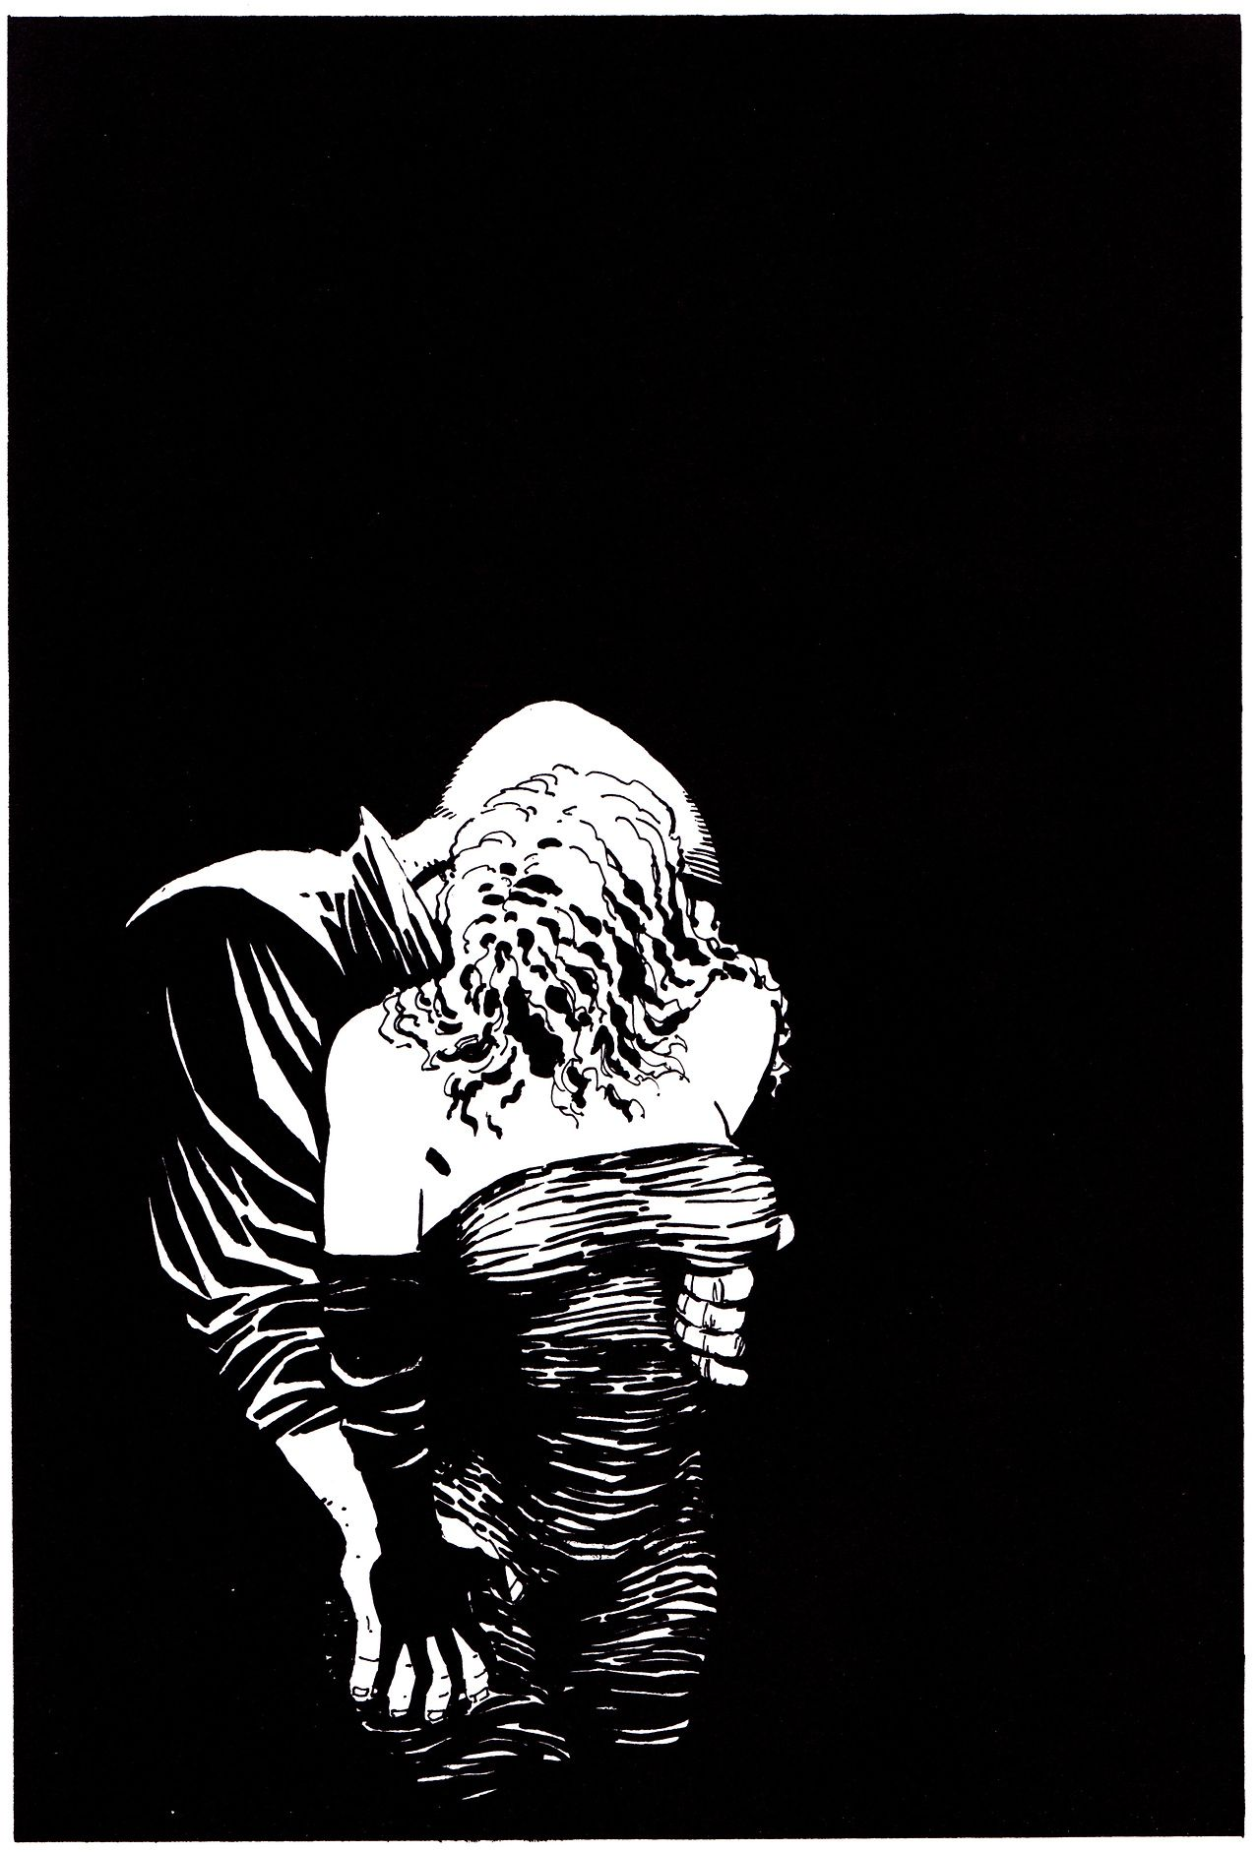
Kapitola 1, strana 7, 8, 9, tři panely: První kontakt, který v komiksu Miller se čtenářem naváže je skrze černobílé obrazy ženy a muže v objet s černým a bílým pozadím beze slov. Okamžitě tak dává čtenáři najevo, jaká atmosféra nás bude komiksem provázet, Millerovo rozhodnutí tvořit černou tuší snadněji a příměji komunikuje myšlenky skryté za výtvarným projevem. Zároveň dává najevo nekompromisnost a temnotu díla. Využívá zde obrazově dominantní kombinaci vyprávění, ke čtenáři tak promlouvá intenzitou černobílého obrazu. (viz. obrázek č. 1).
Obrázek 1, zdroj: Miller, Frank. Sin City. s. 9.
Kapitola 1, strana 10, 11, 12, dvanáct panelů: Miller zde využívá dvou kombinací vyprávění. Vzájemně závislou, kdy se slovo a obraz doplňují. Nebo obrazově dominantní. Obraz zde slouží pro navození intimnosti, zatímco slovo jako záznam vnitřních myšlenek a myšlenkových pochodů hlavní postavy. Vzájemně závislá kombinace je nejběžnějším typem kombinace, v tomto případě je však ozvláštněna faktem, že slovo je zde zastoupeno vnitřním monologem hlavní postavy, emoce se tak dostává ke čtenáři blíž a intenzivněji, než kdyby nám byla zprostředkována vypravěčem, zvlášť když je prokládána obrazově dominantní kombinací. Text je umístěn v bílých obdelnících a ty zde zastávají pozici vypravěče a hlavní postavy v jednom. Jedná se o milostnou scénu mezi hlavní postavou Marvem a prostitutkou Goldie. Miller zde spoléhá na divákovu přirozenou schopnost vnímání milostného aktu muže se ženou založenou na vlastních životních zkušenostech. Na většině panelů, není postavám vidět do tváře, čtenář vidí pouze siluety vyplněné černou barvou, s detaily na otevřená sténající ústa. I když by tento fakt mohl způsobit odosobnění a neztotožnění se s postavami, má to na čtenáře opačný efekt, celá tato scéna působí intimně a intenzivně. (viz. obrázek č.2) Tato scéna je až na pár útržků Marvova vnitřního monologu bez textu. Scéna končí vzdalujícím se obrazem postele, autor tak evokuje vzdalující se zvuk. Přítomný je Marvův vnitřní monolog zobrazený v bílých obdelnících: “Ani vrcholnej pocit štěstí po tý největší vyhraný bitce, jakkoliv je skvělej… se tomuhle… nikdy…nevyrovná…”. Slovo “tomuhle” je zobrazeno tučně, tvůrce tak vyzdvihuje důležitost a intenzitu aktu, která na Marva působí. Vnitřní monolog má v Millerově díle stěžejní úlohu, zastává zde pozici vypravěče, hlavní postavy a zároveň jako prostředek narativní linky. V komiksu je zobrazen buďto jako text v obdélníku nebo jako text bez ohraničení. Jako text bez ohraničení se v komiksu objevuje, pokud je na bílém pozadí, žádné jiné zdůvodnění kromě toho vizuálního jsem v komiksu nenašla.
Obrázek 2, zdroj: Miller. Frank, Sin City. s. 25.
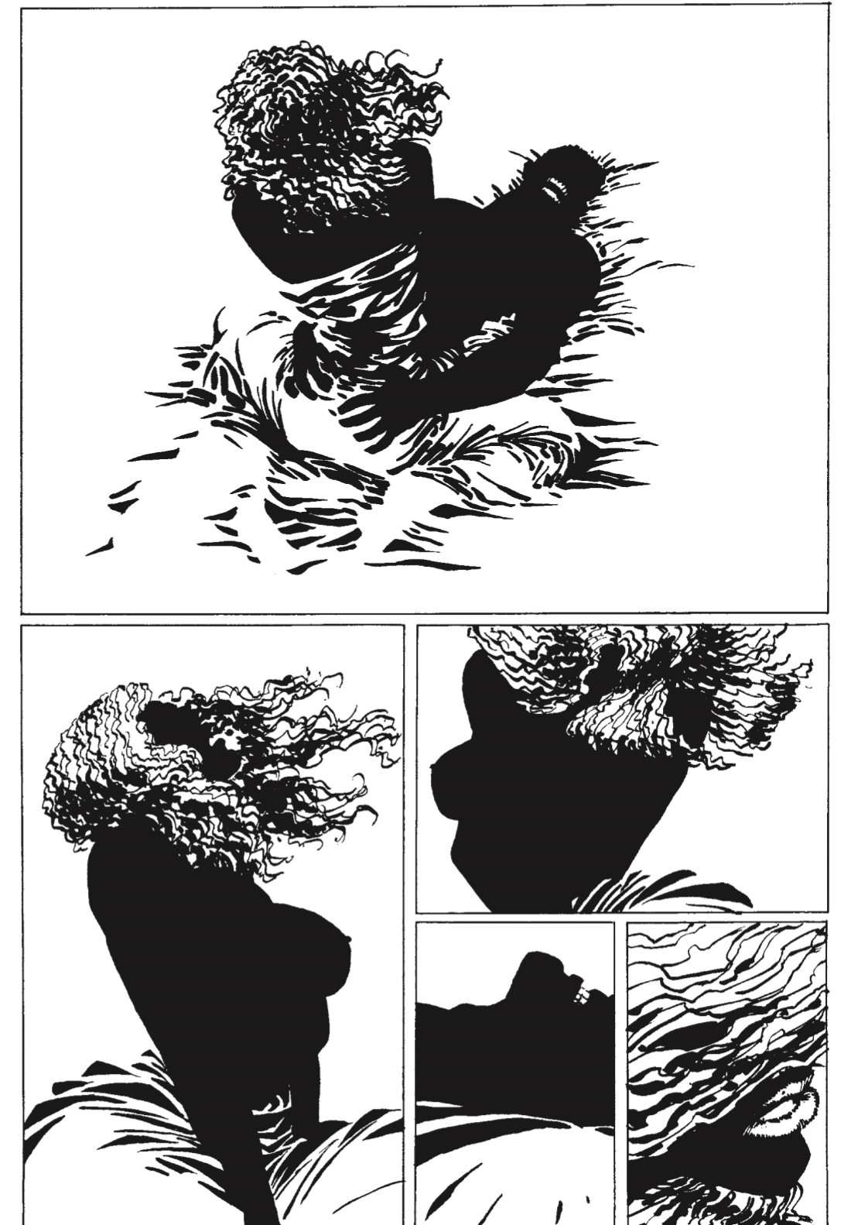
Kapitola 1, strana 14, 15, 17, třináct panelů: Děj se odehrává po třech hodinách, že došlo k posunu času zjistí čtenář díky Marvovi a jeho vyprávění a také podle změny vizuálu stránky, místo černého nebo bílého pozadí a postav bez detailů tváře je zde více realistické zobrazení pokoje i Marva a Goldie. Tato změna nás přesune ze scény plné emocí do reality. Zafunguje jako jakési vystřízlivění. V této scéně Marv sám sobě, potažmo čtenáři sdělí, že zvenčí zaslechne jekot sirén. Auta jsou pak doplněna o citoslovce “íííííííúúúú” která jsou zároveň součástí obrazu. Marvovo “sakra” je pak prvním slovem, které se zobrazí v bublině, vycházející z Marvových úst. Čtenář pochopí, že jde o první slovo v komikse vyslovené nahlas. Kapitola končí obrazem čísla 2 s Marvem klečícím u mrtvého těla Goldie, Marv zapřisáhne, že vraždu Goldie pomstí. Číslo dvě zároveň uvádí novou kapitolu.Opět vede vnitřní monolog, promlouvá však ke Goldie, slova jsou napsána bez ohraničení na bílém pozadí. Tato scéna je opět vyprávěna vzájemně závislou kombinací, je jednou z mála, kdy Miller využívá větší množství slov, to v kombinaci s nezvykle světlým pozadím vzbuzuje ve čtenáři pocit těkavého neklidu a zmatku.
Kapitola 2, strana 18, 19, 20, 21, 22, 23, 26, 25, 26, 27, dvacet devět panelů: V následující akční scéně mezi Marvem a policií je opět hlavním sdělujícím prvkem obraz a zvukové ikony evokující boj a zápas. Jedná se o zvláštní spojení dvou vyprávěcích kombinací, vzájemně závislou a montáží, kdy se ze slov stává nedílná součást obrazu. Citoslovce bolesti “Au!”, “Proboha”, “ÁÁÁ” a “UGH” jsou zde zobrazeny v bublinách, které vycházejí z úst postav. Ale zvukové ikony, které vydávají zbraně nebo pěsti jsou součástí obrazu “BUCH”, “PRÁSK” a “RATATA”. Tyto zvuky jsou zakomponovány do obrazu a stávají se přirozenou součástí obrazu, autor tak dokázal přenést praktickou percepci zvuků a ruchů člověka v reálném životě, kdy si jich prakticky ani nevšímá a bere je jako samozřejmost do fikčního komiksového světa.
Miller ve svém díle často využívá panelů, které jsou tzv. na spadávku (zmiňuje se o nich McCloud) ty mají za účel nastolit atmosféru celé scény. (viz. obrázek 3) Například Marv, který vyskakuje ze zavřeného okna. Jeho postava je opět zobrazena jako stín s bílým pozadím a zvukovou ikonou “křach”, která naznačuje rozbití skla a která je součástí obrazu. V následující bojové scéně dominuje ztvárnění zvuku obraz a ikony.
Obrázek 3, zdroj: Miller, Frank. Sin City. s. 23.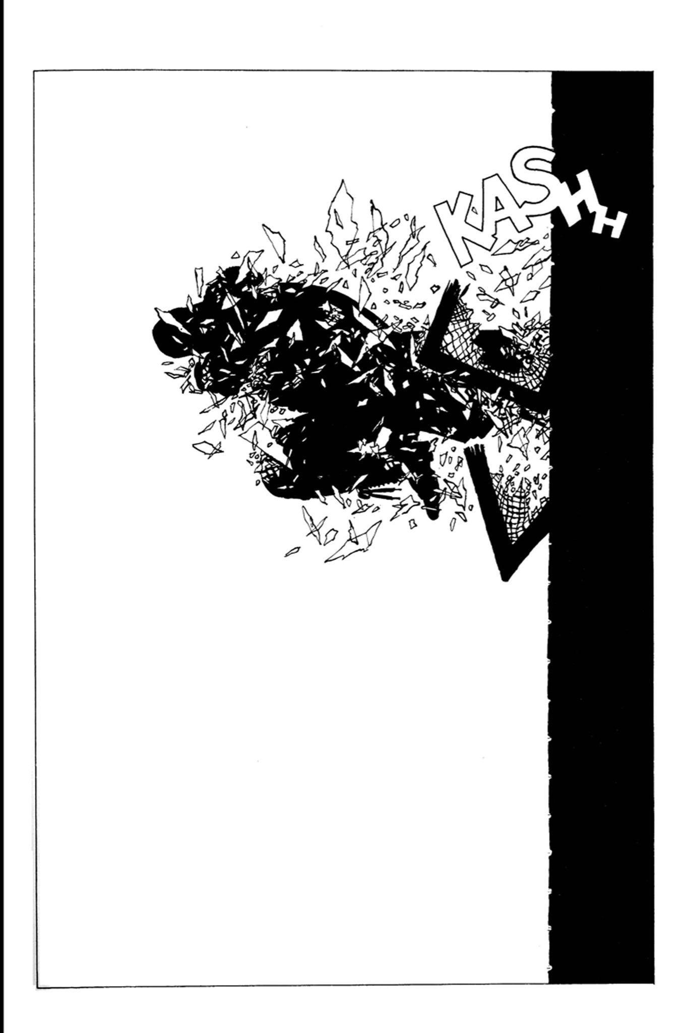

Kapitola 2, strana 28, 29, 4 panely: Marv odjíždí v policejním autě, se kterým vjíždí z mostu do řeky. Obraz je opět spojen s vnitřním monologem. Bubliny, které se derou z Marvových úst nám napovídají, že se nachází pod vodou.
V komiksu se objevuje více druhů komiksových bublin, zaoblené s plnou linkou nebo roztržité a nepravidelné. Zaoblené bubliny jsou použity v momentech, kdy zobrazují normální, pocitově nezabarvenou mluvu postav, nejčastěji během dialogů, ve kterých se Marv cítí bezpečně, klidně a má věci pod kontrolou. Pokud je však použita bublina, která má roztřesené okraje a je vyplněna citoslovcem jako například “ááách”, “UFFF!” nebo tučnými písmeny, dává tím tvůrce čtenáři najevo, že se hlas postavy změnil. Zvýšila se jeho hlasitost, změnila se barva nebo intenzita. Bubliny zde pouze neplní funkci prostoru pro slova a vymyšlené symboly, ale samy svým znázorněním dokáží zastoupit emoční nonverbální oblast. S velkým tučným písmem v nepravidelné bublině se poprvé setkáme, když Marv navštíví Lucille, svou kurátorku.
Kapitola 3, strana 35, 36, 37, 38, 39, dvacet jedna panelů: Zatímco se Lucille snaží Marva uklidnit, on je vzteky bez sebe a přiznává, že nemá sebemenší zájem situaci rozumně a v klidu vyřešit, jeho slova jsou napsána v nepravidelných bublinách tučným písmem, Miller tak za pomoci zvýraznění písma znázorňuje Marvovu emoci. Slovo je zde závislé na obrazu a naopak. Ve scénách, kdy není Marv v akci a v pohybu využívá Miller více slov. Při bojových scénách používá více zvukových ikon. Tento fakt může fungovat jako určitý popis Marvova charakteru jako “muže činu” v akci a beze slov je jistý a neoblomný.
Kapitola 4, strana 46 - 67, čtyřicet devět panelů: V kapitole, kdy se Marv vydává do baru u Kadie, se spojí všechny vyprávěcí prvky. Obrazová, slovní i ikonická. Marv zde zmíní tanečnici Nancy: “Na pódiu určitě musí bejt Nancy. Tohle je totiž její song.” Následuje dvoustránka s černým pozadím a bílou siluetou tanečnice Nancy a jejího lasa v pohybu. Čtenář automaticky pochopí, že se jedná o taneční scénu v komiksovém světě doplněnou o hudební doprovod, ať už z Marvovy předchozí poznámky o Nancyině songu, nebo dvoustránce s tančící Nancy. Scéna v baru pokračuje, zvuk je zde vyjádřen slovem, obrazem i zvukovými ikonami, opakuje se dvoustrana s Nancy pro navození atmosféry a pro časové vymezení trvání scény. Marv, který vychází z baru s nájemnými vrahy za zády ve svém vnitřním monologu zmíní zesílení hlasitosti hudby, která se pouští v klubu. Pomocí slova tak předá čtenáři povědomí o hlasitosti zvuku, který je součástí scény. Závislá kombinace vyprávění nás rytmicky posouvá v narativní lince dál. Kapitola 5, strana 72, 73, 74, 75, sedmnáct panelů: Scéna v kostele, ve kterém se Marv snaží dostat informace z kněze je sestavena z obrazu: knězův obličej nakreslen zjednodušenými linkami na černém pozadí, Marvova slova: “Víte, co tenhle zvuk znamená. Sedněte si!” a ikony: CVA-CVAK. Čtenář ihned pochopí, že Marv právě nabil zbraň a míří s ní na kněze. Ve většině případů jsou slova a ikony součástí obrazu. Může to být ale i naopak a obraz se může stát součástí slov a ikon, Miller využil montáže jako typu vyprávění. Na čtenáře pak působí scéna zastřelení rozhodně, násilně a chladně. (viz. obrázek č. 4) Zvlášť poté, co následují dva panely s obrazy Marva, který si v klidu zapaluje cigaretu, absence slov opět odráží Marvův vnitřní klid.

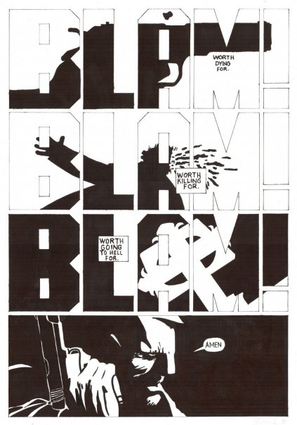
Obrázek 4, zdroj: Miller, Frank. Sin City. s. 74

Přechody mezi panely, kterých Miller často využívá se zaměřují z předmětu na předmět. U tohoto přechodu zůstáváme u stejné scény nebo myšlenky a naše zapojení je nezbytné, aby se zachoval význam sdělení. Takto znázorněné scény působí na čtenáře dynamickým dojmem.
Kapitola 5, strana 76-82, dvacet jedna panelů:
První panel: Marv, jak se otáčí, komiksová bublina z úst zobrazuje jeho otázku “Co to…?”, a zvuková ikona “SKŘÍÍÍÍÍÍÍÍÍÍP” se táhne celou spodní částí panelu.
Druhý panel: brzdící auto se stejnou zvukovou ikonou “SKŘÍÍÍÍÍÍÍÍÍÍÍÍP”.
Třetí panel: Marv si sahá pod bundu pro zbraň.
Čtvrtý panel: Detail postavy za volantem, dlouhé, blonďaté vlající vlasy. Obličej ve stínu.
Páty panel: Marv nabíjí zbraň. Zvuková ikona “CVAK”.
Šestý panel: Detail obličeje za volantem.
Sedmý panel: Překvapený výraz v Marvově obličeji, z úst mu padá cigareta. Zaoblená komiksová bublina vycházející z Marvových úst: “Goldie?”
Osmý panel: Náraz autem do Marva. Rozstřesená komiksová bublina: “ÁÁÁÁ”, zvuková ikona: BUMMM.
Takto Miller pokračuje na dalších třech stranách, dominujícím prvkem vyprávění je obraz s občasnými zvukovými ikonami. (viz. obrázek č. 5) Ty zde svým umístěním a vizualizací nahrazují pohybovou linku. Například slovo “SKŘÍÍÍÍÍÍÍÍÍÍÍÍÍÍP” lemuje pneumatiku auta, čtenář pochopí, že zvuková ikona znázorňuje pohyb auta a zvuk, který vydává brzdící kolo. Poté, co auto do Marva narazí a on vyletí do vzduchu, je zvuková ikona “BUMMM” nakreslena přes jeho letícího postavu. Miller tak zdůrazňuje Marvovu ztrátu kontroly.

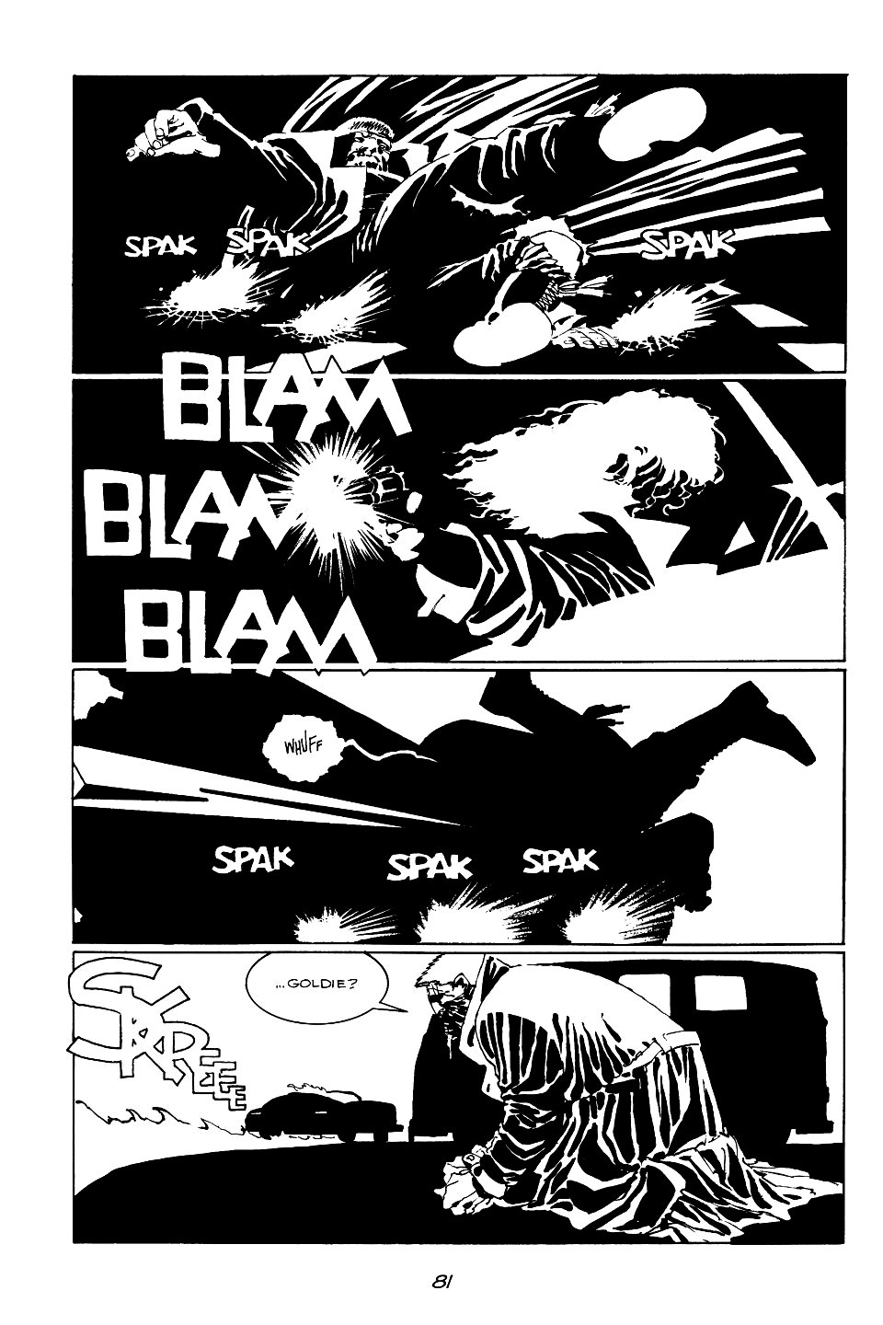
Obrázek 5, zdroj: Miller, Frank l. Sin City. s. 81
Jedním z dalších často využívaných přechodů je od chvíle ke chvíli. Ten vyžaduje jen velmi malé ucelení. Panely, které mezi sebou pojí tento typ přechodu většinou nereflektují pro narativ důležité informace. Jsou však cenné při navozování atmosféry místa a děje. Miller tento přechod využil pro zasazení děje do nočního lesa.
Kapitola 6, strana 84 - 95, třicet jedna panelů: Na začátku scény využívá Miller pro nastolení atmosféry obrazově dominantní kombinaci vyprávění. Na obraze vidíme obrysy stromů, Marvovu siluetu, želvu požírající hmyz s ikonou “CHRAMST” a opakující se “KLAP KLAP KLAP KLAP”, které, jak později zjistíme, vychází z větrníku, jež je součástí farmy, na kterou se Marv vydává. Obrazy jsou pravidelně doprovázeny Marvovými vnitřními monology, kde vypráví o lese, jeho pocitech a o tom, co se bude dít dál. V následujícím panelu dříve než uvidíme, právě “uslyšíme” co se bude dít dál. Součástí tří následujících obrazů je totiž ikona psího vrčení “RRRRRRRRRRRRHAF”. Souboj Marva a psa je opět složen hlavně z obrazů a z ikon znázorňujících zápas. Na následujících panelech si všimneme postavy stojící za Marvem, ten je však ponořen do svých myšlenek, které čtenář “slyší” díky zobrazení vnitřního monologu. Ty nám také prozradí, že muž, který se na Marva právě vrhl nevydává žádné zvuky. “Není ho vůbec slyšet - - Nikdo není tak tichej… Nikdo - - jen ten, co se předevčírem vkrad do hotelovýho pokoje…”. Bojová scéna doplněna ikonami boje, bublinami s citoslovci a Marvovým vnitřním monologem. Scéna končí obrazem Marva, který upadá do bezvědomí, jeho postava letí hlavou dolů do černého pozadí. a propadává se obrazem do scény další.
U většiny panelů použil Miller černé pozadí, jedním z důvodů je časové ustanovení scén, většina se odehrává v noci. Dalším důvodem je fakt, že se většina scén odehrává v exteriéru, ty jsou ve většině případů doplněny právě o černé pozadí. A nejdůležitějším důvodem pro využití černé barvy jako pozadí je citová a smyslová odezva, kterou ve čtenáři vyvolává. Působí temně, beznadějně a chladně. Tak jako celé město Sin City. Ve scénách, které se odehrávají v interiéru, je barva pozadí bílá, autor tak komunikuje se čtenářem a usnadňuje mu se zorientovat v místě, kde se příběh odehrává. Jelikož čtenář vnímá pohled především z Marvovy perspektivy, je pro něj čtení scén s tmavým pozadím klidné, přehledné, čtení v bílém pozadí navozuje pocit chaosu a neklidu.
Kapitola 6, strana 97 - 104, třicet devět panelů: Následující scéna s Lucille, ke které se Marv “propadl”, se odehrává uvnitř domu ve sterilní, kachličkové místnosti poseté lidskými hlavami vystavěnými jako trofej. Lucille Marvovi vypráví, jak přišla o ruku, její slova jsou zobrazena v zaoblených komiksových bublinách. “Ten všivák se pořád připitoměle usmíval a nutil mě se dívat, jak okusuje maso z mejch prstů.” Na další straně ale scéna pokračuje a Lucille opakuje “NUTIL MĚ SE DIVÁÁÁÁÁÁÁááá”. V tomto panelu však slova nejsou zobrazena v bublinách, jsou součástí obrazu a táhnou se přes čtyři panely, díky tomuto způsobu zobrazení dal tvůrce najevo čtenáři, že Lucille tato slova dlouze zakřičela. Zvuková ikona končí v panelu, kde je zobrazen vrah poslední písmena mu směřují do centra hrudi a na obličeji se mu rozlévá úsměv. Čtenář pochopí, že Lucillina agónie vraha, který ji odposlouchává uspokojuje. (viz. obrázek č. 6) Tento pocit je navíc umocněn obrazem, Lucille objímá a konejší Marv, jeho obrys postavy jde však těžko rozeznat od spirály připomínající šílenství, do které se Lucille řítí. Během toho, co Lucille rekapituluje příběh svého unesení se Marv snaží vyrvat okenní mříže, najednou Lucille přeruší. “Moment. Ticho. Přijíždí auto. Osmiválec a rychle se blíží.”. Díky zmínce o zvuku auta si pak čtenář může snadněji představit majitele auta a dostane tak další informaci o tichém muži. Z troubícího auta zazní oslovení “Kevine!”, a tichý muž tak konečně získá jméno.
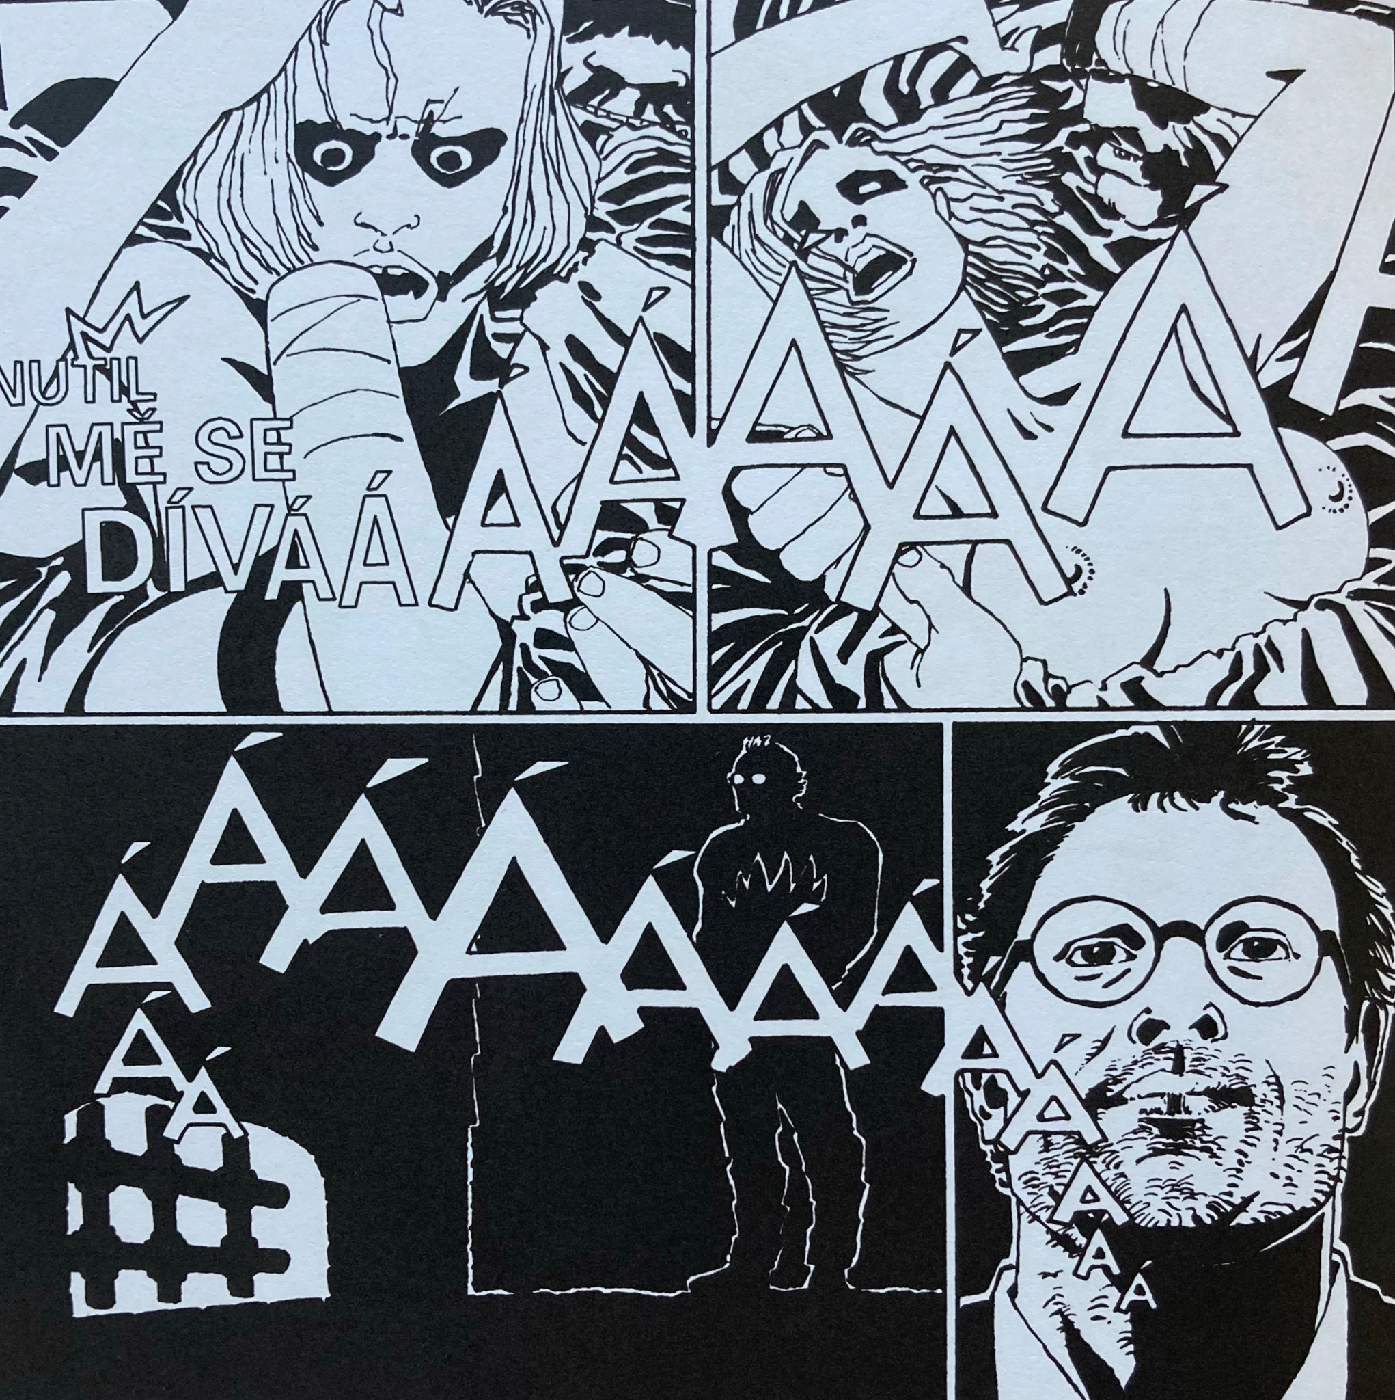
Obrázek 6, zdroj: Miller, Frank. Sin City. s. 100

Kapitola 7, strana 104 - 112, dvacet dva panelů: Čtenář sleduje Marva, jak stále zápasí s mřížemi v okně. Využití devíti stran na zobrazení jednoho aktu podtrhuje jeho úmornost a zároveň Marvovu vytrvalost a zarytost. Na prvním panelu vidíme dům s větrníkem a slovo BUCH. Detail obrazu sekery a slovo BUCH. Nekonečné schodiště a slovo BUCH. Místnost, ve které jsou Marv a Lucille uvězněni a slovo BUCH. Tento sled panelů ztvárňuje plynulý pohyb zaznamenaného zvuku a místa. Velikost slova BUCH se postupně s každým dalším panelem zvětšuje, dává tak najevo, že se jeho hlasitost a intenzita zvyšuje. Čtenář se pomocí grafického zobrazení blíží ke zdroji vydávajícího tento zvuk i k samotným postavám. Obraz a ikona jsou na sobě zároveň závislé. Na pár panelech je zvuková ikona BUCH ústředním prvkem. Zvuk zde hraje hlavní roli, ať už z hlediska narace nebo prostorové orientace.
Kapitola 7, strana 113 - 127, čtyřicet jedna panelů: Následuje akční scéna, do které nás uvedou zvukové ikony “VUP VUP VUP VUP”, které označují zvuk příletu policejní helikoptéry. Akční scéna je opět zobrazena obrazy, slovy v zaoblených bublinách, citoslovci v nepravidelných bublinách a v ikonách označujících zvuky, které vydávají zbraně, sekera a pěsti. Dynamika scény je podpořena typem vyprávění obraz/slovo/zvukové ikony navzájem na sobě závislé.
Kapitola 8, strana 128 - 138, dvacet jedna panelů: Následuje deset stran panelů s černým pozadím a bílým vyobrazením deště a obrysů postav a budov. Panely jsou doplněny o Marvův vnitřní monolog. Intenzita deště je zdůrazněna myšlenkami Marva. “V Sin City neprší moc často, a když začne, obvykle to za moc nestojí. Déšť je teplej jako chcanky a má kliku, když vůbec stačí dopadnout na chodník dřív, než se vypaří. Ale tak dvakrát do roka se pouštní nebe překoná a začnou se ženit všichni čerti. Studenej, hnusnej vodní příval potáhne ulice mokrým leskem a promočí vás až na kost… Miluju, když prší, miluju, jak mě to studí za krkem. Miluju ten vzduch nabitej elektřinou a jak se nakonec rozjasní. Nadejchnete se a rozšíří se vám chřípí. A já dejchám a jdu, kam mě nohy nesou. A přemejšlím.”Silné grafické zobrazení deště zesiluje naléhavý tón Marvova monologu. (viz. obrázek č. 7) I když se může zdát, že hlavní roli zde zaujímá obraz, není tomu tak. Intenzita scény by nenabyla takové míry, kdyby nebyla kombinována s Marvovým monologem.
Obrázek 7, zdroj: Miller, Frank. Sin City. s. 133.
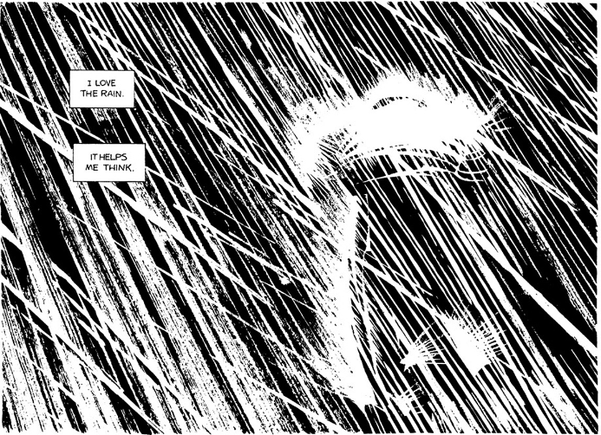
Kapitola 8, strana 142 - 149, dvacet pět panelů: V následujícím dialogu Marva a Wendy pracuje Miller s komiksovými bublinami a se slovy v nich. Na začátku konverzace jsou bubliny zaoblené s netučným písmem uvnitř, Marvovi z úst občas vypadne nepravidelná bublina s citoslovcem zakašlání “KAŠLI” nebo zaúpěním bolesti “AU”. Jak ale konverzace mezi Marvem a Wendym nabírá na intenzitě začne autor měnit tučnost písma, dává tak najevo, že postava zvýšila hlas. Později k tomu přidá i změnu komiksových bublin a jejich ohraničení. Marv v nepravidelných, střapatých bublinách tučným písmem dává průchod zadržovaným emocím plným vzteku a zoufalství. Jakmile Wendy Marva pochopí, vrací se písmo do své původní velikosti a tloušťky a komiksové bubliny do svého zaobleného tvaru.
Kapitola 9, strana 158 - 159, 10 panelů: Scénu, kde spolu Marv a Wendy přespávají ve sdíleném hotelovém pokoji, sleduje divák zvenčí přes okno. Vidíme obrys Marva jak vstává z postele a blíží se k Wendy, jeho roztřesená komiksová bublina se slovy “Goldie..”, “Goldie, zlato…” a ikona “PLESK!”. Pomocí zobrazení zvukového narativu, je čtenář schopen dokonale přečíst scénu bez toho, aniž by viděl, co se děje za zdí.
Kapitola 9, strana 166 - 180, padesát čtyři panelů: Následující bojová scéna mezi Marvem a Kevinem je opět tvořena primárně obrazovými prvky, obohacena o zvukové ikony, například “BUM”, “PRÁSK”, “KOP” nebo “ŘACH”. Během boje utrousí Marv pár řečnických otázek “Tak jak se ti to líbí, Kevine?”, ty jsou znázorněny větším tučným písmem a v nepravidelných bublinách. Tvůrce v narativu přeskočí asi půl hodiny děje do scény, kdy Marv skončil s Kevinem, odřezal mu nohy a ruce a z hadiček udělal škrtidla, aby Kevin nevykrvácel úplně a Marvin mohl dokončit svůj plán, tedy přilákat vlka, který dojídal zbytky po Kevinových obětech. Vidíme vlka, který se blíží ke Kevinovi a vydává vrčivý zvuk “VRRRRRrrrr” a “CHRAMST”. (viz. obrázek č.8) Kevin stejně jako doposud zůstavá v naprosté tichosti. Tato děsivá skutečnost je ještě zvýrazněna Marvovým vnitřním monologem. “Celou dobu…ani nepípne. I když je hafan nažranej a střeva se válej všude kolem, ten parchant nějakým zázrakem pořád žije a jen na mě strnule zírá. Dokonce i když popadni pilu a dorazím ho, ten hajzl… ANI NEPÍPNE!”.
Obrázek 8, zdroj: Miller, Frank. Sin City. s, 179.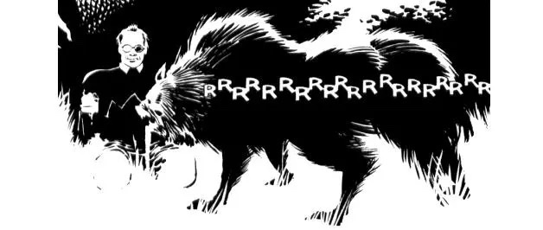
Kapitola 9, strana 186 - 193, čtyřicet dva panelů: Ve scéně, kdy se Marvovi podaří dostat přes Roarkovu pevnost a ochranku vidíme opět obrazy a ikonické zobrazení boje. Komiksové bubliny, ve kterých se Roark snaží vysvětlit Kevinovu mlčenlivost se mezi sebou vzhledem i okraji střídají, stejně tak i tučnost slov v nich, podle toho, jaké emoce zrovna Roarkem otřásají. “Tys ho vůbec nepochopil! Vůbec nic o něm nevíš!”. Tučné písmo v nepravidelné bublině postupně přechází do bubliny zaoblené “Nejspíš sis myslel, že neuměl mluvit, že ano?”, “Mýlíš se, měl hlas jako anděl. Ale mluvil pouze se mnou… Nejdřív jsem ho považoval za šílence a snažil jsem se ho vést a pomáhat mu. Ale jak léta ubíhala Kevinův hlas byl stále zvučnější, hlubší a naléhavější - - naplňovalo mě radostí, už jen když jsem ho slyšel mluvit…”. Marv Roarka zabije a ve svém monologu přesně popíše, co vidí, slyší a cítí. “Je to pomalý a s pěkným kraválem, jak to umím jen já. Ten zmetek prosí pána boha o slitování a já se mu směju přímo do šichtu a rozesměju se ještě víc, když začne kvičet jak píchlý podsvinče a když se nakonec rozbrečí jak malý děcko, divoce se rozchechtám. Roark krvácí a chrčí a život je skvělej.”
Kapitola 9, strana 194 - 200, dvacet jedna panelů: Na dalších deseti panelech se čtenář obrazem a slovem dozví, že Marv zásah policie u Roarka přežil, leží několik měsíců v nemocnici a poté je odsouzen k trestu smrti. Marva do cely přišla překvapit návštěva. “Strčili mě do cely asi kilometr od ostatních vězňů, takže už dávno před tím, než se ke mně dostane slyším klapot jejich podpatků na betonový podlaze.” Scéna končí stejně, jako celý příběh začal Goldie v Marvově náručí - “Dokonalá ženská - - bohyně.”. Poslední scéna v komiksu zobrazuje Marva, jak sedí na elektrickém křesle a čeká na smrt. Zvuk proudu je zde zobrazen pomocí obrazu, kdy se místo obličeje Marva zobrazí jeho lebka, kterou probíjí proud. Marvova poslední slova jsou vyobrazena v roztřesené bublině s nepravidelnými slovy, které jsou psány různými velikostmi písma i tloušťky, kolmo a nad sebou. “Ha! HA! Ha! Líp to neumíte? Vy buzíci!”. Po dvou posledních panelech s detailem Marvova obličeje posetého krví jej uvidíme sedět ne křesle na bílém pozadí s policejním strážníkem, doktorem a knězem oznamující jeho smrt. “Je po něm.”. (viz. obrázek č. 9).
Komiksy Sin City jsou převážně zvukovou sérií, díky značnému využití zvukových ikon, které zde zastupují nejen zvukovou složku, ale i pohybovou a narativní. Slova jsou zde využívána sporadicky, zastávají zde hlavně funkci vědomého vypravěče, který je součástí děje nebo vyplňují komiksové bubliny a stávají se tak řečí postav.
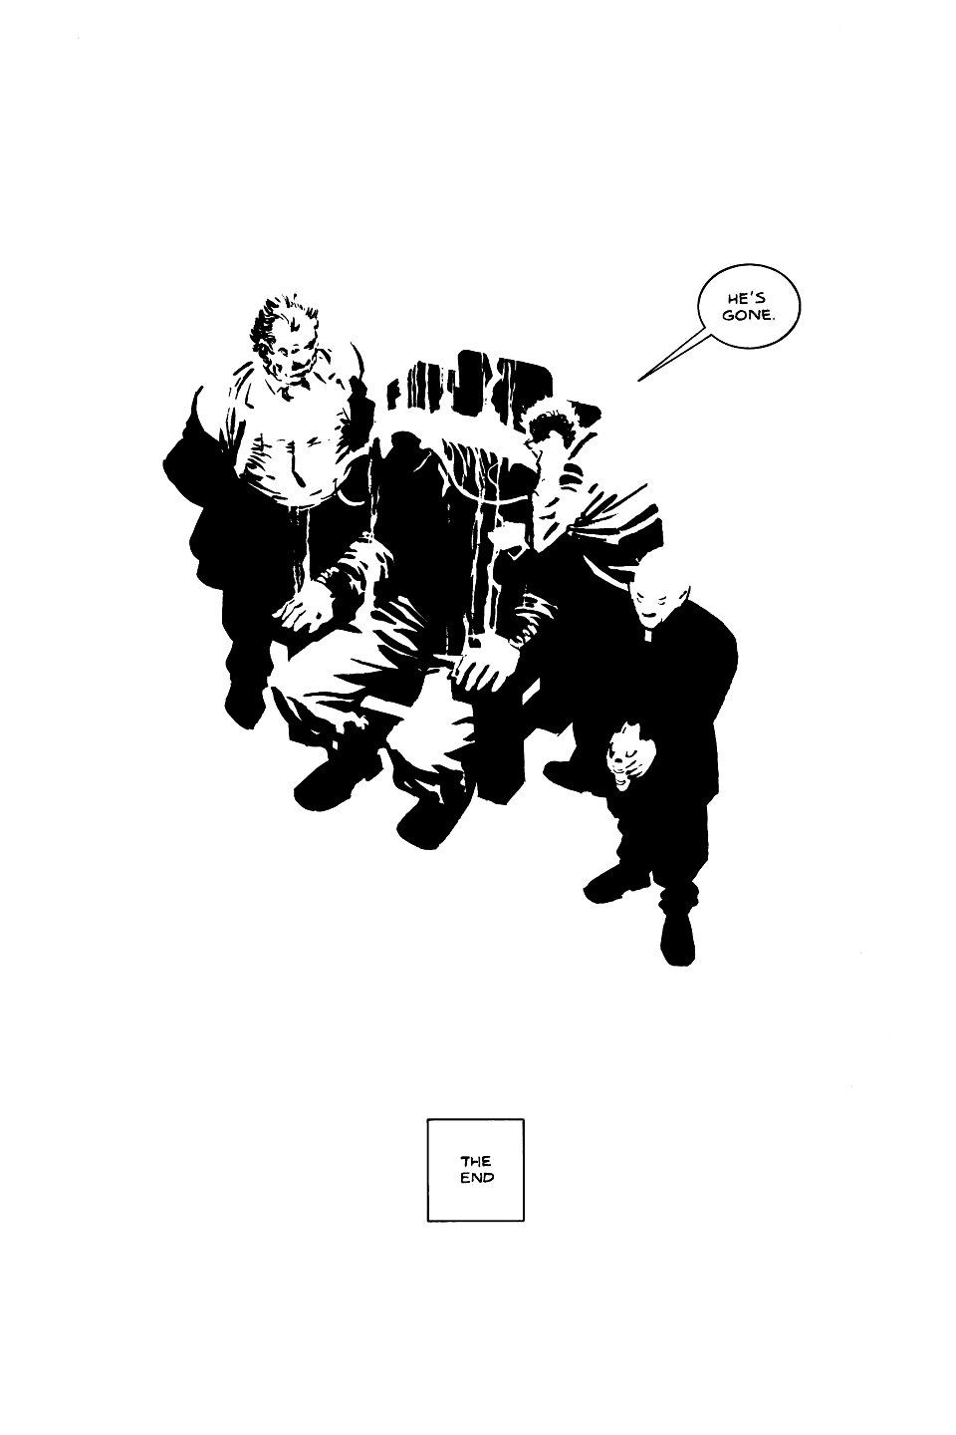
Obrázek 9, zdroj: Miller, Frank. Sin City. s. 200.
3.2. Analýza zvuku ve filmu
Úvodní titulková sekvence představuje název epizody v červené barvě, která bude dominovat jinak černobílému příběhu. Pro The Hard Goodbye je to černobílé písmo podbarvené krvavě rudou. Zvuková stopa je ale vždy stejná, kovový zvuk kytarové zpětné vazby plynule přecházející pod obraz následující scény. Opakovaným použitím stejného zvukového prvku při uvádění nové epizody tvoří zvukový vzorec. Díky tomuto vzorci je divák schopen zorientovat se v narativu příběhu i bez obrazové stopy.
08:29 Po úvodní titulkové sekvenci doplněné o zvuk vazbící kytary, zazní hluboké hřmění a epizoda začíná v pokoji s Marvem a Goldie. Scéna je podpořena nediegetickou hudební linkou. Slyšíme naléhavý ženský hlas, který nevydává postava Goldie ale který zní jako sténání, nepravidelné tóny piana a saxofonu. Bordwell a Thompsonová zmiňují využití nasládlých tónu saxofonu jako klišé ve scénách svádění. I zde se jedná o sexuální scénu, zvuk saxofonu zde ale vůbec nezní nasládle nebo něžně. Je naléhavý a prosebný, podporuje emocionální rozpoložení ženské postavy i celé situace. Saxofon, je využitý jako hudební vzorec, který si divák spojí s postavou Goldie a automaticky tak po zaznění prvních tónů očekává její přítomnost, nebo vzpomínku na ni. Goldie a Marv jsou zobrazeni s otevřenými ústy, ze kterých automaticky předpokládáme, že vychází zvuk. Ale stejně jako v komiksové předloze nevydávají žádné zvuky rozkoše. Ani sten, ani vzdych. Slyšíme jen šustění ložního prádla a hudební linku. Na rozdíl od komiksové verze, kde Goldie “neuslyšíme” vůbec, ve filmové verzi k Marvovi pronese dvě věty “Chci Tě.” a “Potřebuji Tě.”. Při jejich vyslovení se jí pohybují rty. Většina slov ale pochází z vnitřního vědomí Marva a ten ústy nepohybuje. I tak si je ale divák vědom toho, že se jedná o Marvův hlas a jeho vnímání situace. Svůj vnitřní monolog v některých scénách doplňuje o výrazovou mimiku, ta ale v díle absentuje, a tak zdůrazňuje pojetí filmové adaptace Sin City jako komiksu na plátně. Postavy jako by byly přeneseny z komiksu do filmu. Goldie je také jediná z postav, která není vyobrazena černobíle, má rudě červené rty, zářící blond vlasy a její postel ve tvaru srdce má stejně provokativní rudou barvu jako její rty. Její barevnost může být vysvětlena tím, že ji Marv bere jako nadpozemskou bytost, nepatřící do špinavého, zašedlého světa Sin City. Nejdůležitějším a nejvyužívanějším zvukovým prvkem, který zde zastupuje především funkci narativní je extradiegetický spolehlivý vypravěč Marv, jeho hluboký chraplavý hlas umocňuje pevný charakter postavy a temnou atmosféru příběhu.
09:37 V následující scéně, která se objeví pouze ve filmové adaptaci, uvidíme stín otevírajících se dveří a zároveň uslyšíme jejich lehké zavrzání. Hudební doprovod se z tepajícího rytmu plného očekávání změní na zesilující bzučení a poté na ticho. Použité zvukové prvky odkazují na to, že došlo ke zvratu událostí. V komiksu je studená realita následující scény ilustrována obrazem, ve filmu je to zvukem. Po předešlé milostné scéně plné svůdných tónů následuje Marvův vnitřní monolog popisující současnou situaci. Divák slyší pouze jeho hlas a nepříjemný podivný tikavý zvuk vycházející ze zářivky.
10:07 Během Marvova monologu se město za okny začne pomalu probouzet. V dálce zazní houkání policejních sirén, které se postupně zesiluje. Divák pochopí, že policejní auta se blíží k Marvovi. Zvuková stopa přechází ze současné scény do scény nadcházející. Z detailu mrtvé Goldie vnímá divák střih na rychle přijíždějící policejní auta. Pohyb aut a jejich zvuk ve filmu neodpovídá realitě, auta zde skáčou a při dopadu vydávají přemrštěné vynásobené zvuky podobné úderným komiksovým ikonám. Kromě zvuků, které vydávají auta neslyší divák nic, absence ostatních zvuků ulice umocňuje režisérovu snahu o komiksovost ve filmu.
11:04 Akční bojová scéna mezi Marvem a policií je složena ze všech zvukových prvků. Divák slyší hlasy, které vychází z policejních vysílaček. Ruchy zase napodobují pohyb jednotek, zvuk vylomení dveří, výstřely zbraní a vrážení pěstí. Hudební lince opět vévodí zvuk saxofonu a basové kytary, hudební linka dopomáhá vytvořit rytmickou akční scénu, která pokračuje až do momentu, kdy Marv s autem skočí do řeky. Ruchy pěstí a zbraní zde nahradí ruchy znázorňující Marva plovoucího pod vodou. Vnitřní monolog je slyšet jasně i zřetelně, protože na něj umístění Marva nemá žádný vliv. Marvův jasný a zřetelný projev také ilustruje jeho vnitřní smíření a odhodlání pomstít Goldie. 12:13 Marv za zvuku brnkání na basu navštíví Lucille. V této scéně dojde k prvnímu dialogu v epizodě. Zpočátku Marv klidným hlasem vysvětluje Lucille, co se před pár hodinami odehrálo. V momentě, kdy Lucille navrhne, aby se Marv uklidnil se Marv naopak rozčílí a zvýší hlas. V komiksu je tato změna hlasu znázorněna vizuální změnou bublin. 15:58 Následuje scéna v klubu u Kadie divák slyší hlas číšnice, která vysvětluje Marvovi, že ho nový vyhazovač ještě nezná, ruchy plné hospody, cinkání skleniček a diegetická hudba, u které se na baru svíjí tanečnice Nancy. V komiksové předloze Marv zmíní Nancy a její song. Ve filmovém zpracování je ale Nancyino vystoupení doplněno hudební linkou, která plynule přechází z jedné scény do druhé. O žádný specifický Nancyin song se tedy ve filmové adaptaci nejedná. V komiksové předloze si Marv, který vykračuje z baru s nájemnými vrahy za zády pochvaluje, že si nemusí dávat pozor, co s nimi provede, protože Kadie “…to ve správnou chvíli pořádně vohulí, aby se v tom kraválu všechno ztratilo.”. Ve filmu naopak hudba z klubu utichne a divák slyší zvuky pěstí, Marvův vnitřní monolog a nájemné vrahy skučící bolestí.
20:03 Následující scénu v kostele uvádí obrazová i zvuková linka, detail střechy kostela je doplněn zvukem bijícího zvonu a rozhovorem mezi Marvem a knězem, kteří spolu konverzují uvnitř zpovědnice. V předloze Marv kněze upozorní na zvuk, který vydává zbraň při nabití, ve filmu však uslyšíme pouze zvuk. S každým výstřelem z Marvovy zbraně dojde ke střihu a ke změně obrazové linky.
21:39 V následující akční scéně se opět vyskytují všechny zvukové prvky. Ruchy zde zastupují hlasité brzdy auta a jeho nárazy do Marva. Marvův nevěřícný hlas pronášející “Goldie?”. A hudební rytmická linka doplněna o ženské žalostné vzdechy a výkřiky, autor tak divákovi znovu připomíná vzorec, který vybudoval na spojení mezi postavou Goldie a hudební linkou.
22:26 Zatímco v komiksové předloze je scéna na statku představena v sedmi panelech, kde je jejich úkolem nastínit atmosféru místa, na kterém se Marv nachází. Ve filmovém zpracování ale Rodriguez se specifičtějším nastolením atmosféry nepracuje. Marv se po pár vteřinách běhu lesem dostane na místo a okamžitě na něj zaútočí vrčící pes.
23:02 Po akční scéně zápasu se psem se změní hudební linka z rytmické na pomalou a napínavou, divák vycítí nebezpečí, zároveň si všimne postavy stojící za Marvem. Následuje záběr na dlouhé nehty postavy doplněné o zvuk nabroušeného nože. Divák pochopí, že nehty neznámého muže budou ostré. Marv se ve svém vnitřním monologu podiví nad absolutní tichostí svého protivníka. Toho bychom si pravděpodobně bez Marvova komentáře ani nevšimli, to je způsobeno autorovým přístupem, zanechat komiksovost ve všech prvcích filmu. Během bojové scény slyšíme zvuky pěstí, řezání nehtů do kůže a Marvovy občasné bolestné steny. Jediné zvuky, které vydává postava Kevina jsou zvuky nadprůměrně rychlého pohybu. Díky úplné absenci zvuku u postavy Kevina si Marv uvědomí, že to právě on je tichým vrahem Goldie.
23:48 Poté co Kevin Marva omráčí leží Marv na zemi a divák slyší jeho vnitřní monolog. Divák si všimne si Lucille, která sedí v rohu místnosti a snaží se Marvovi vysvětlit, co je Kevin zač. Mluví pomalu a tiše, hlas se jí třese strachem a šokem. V pozadí zní sklíčená kytarová linka, která podporuje hrůzu situace a děs v očích Lucille. Čím víc se Lucille ve vyprávění blíží ke konci tím hlasitější a naléhavější je hudební linka i její hlas. Lucille končí výkřikem slova “dívat” a hudební linka smyčcovými nástroji, v divákovi navozují pocit šílenství. Lucillin hlasitý křik přesahuje zdi místnosti, ve které se s Marvem nachází až ven, kde je odposlouchává usmívající se Kevin.
25:31 Zatímco se Marv snaží vyrvat mříže z okna, Lucille pochoduje po místnosti a přemítá, do jakého průšvihu je Marv dostal tentokrát. Divák slyší pouze jejich hlasy, Marvovo mručení při zabírání a občasné padání kapek vody. Marv Lucille přeruší s tím, že slyší blížící se auto. Dokud Marv auto nezmíní, divák jej neuslyší. Až v momentě, kdy se auto nachází těsně u statku uslyší divák nastartovaný motor, zatroubení a zvolání “Kevine!”. Během záchvatu vzteku Marv mříže vyrve, ve filmové adaptaci mu to trvá přibližně čtyři vteřiny, zatímco v komiksové předloze je tento akt zobrazen na devíti vyčerpávajících stranách.
26:38 Zvuková linka v následující scéně je v kontrastu se scénou předešlou. Zatímco scéna v místnosti neměla žádný hudební doprovod, v této akční scéně se hudební linka snaží zapůsobit na diváka a připravit jej na změnu tempa v narativu. Divák uslyší přílet policejní helikoptéry a uvidí policejní komando, které nevydává žádné zvuky.
27:56 Po akční scéně, které dominují zvuky výstřelů z automatických zbraní a svištění sekery se s Marvem vracíme zpět do města. Slyšíme Marvův vnitřní monolog a silný prudký déšť. Filmová adaptace kompletně přeskočí Marvovu zmínku o ojedinělém silném dešti ve městě Sin City, o jeho zvuku, o jeho teplotě a o jeho daru, který pomáhá Marvovi přemýšlet. V komiksu je s ním více a déle pracováno pro navození atmosféry, zde obrazové zobrazení nahrazuje drncavá basová kytara, saxofon, smyčcové nástroje a zvuk deště. Marv během svého monologu vystřelí na Roarkovu sochu a skácí se na kolena. Jeho ústa jsou otevřená a patrně sténá. Divák ale slyší pouze hudební linku a Marvův vnitřní monolog. Při záběrech, na kterých je Marvova tvář zobrazena v detailu se v hudební lince opakují jemné tóny piana, které prozradí Marvovu osamělost a chvilkovou pochybnost.
29:51 Během scény, kdy se Wendy snaží vyslechnout připoutaného Marva je důraz kladen hlavně na slovo a ruchy. Slovo zaštiťuje dialog mezi Wendy a Marvem a ruch zase zvuky pěstí, kterými se Wendy snaží Marva přimět odpovědět. V komiksu Miller použil ke zobrazení zvuku v této scéně bubliny a písmo uvnitř. Jak postavy zvyšovaly hlas, písmo bylo zobrazeno tučně. Ve filmové adaptaci se ale hlasy Marva a Wendy nikterak nezvyšují a jejich konverzace probíhá poměrně v klidném duchu. V následujících scénách s Wendy je opět použita hudební linka, která se stala vzorcem, ženský prosebný hlas a naléhavý zvuk saxofonu. Na rozdíl od Goldie je ale Wendy stejně jako zbytek postav černobílá.
34:35 V následující bojové scéně mezi Marvem a Kevinem pracuje Miller s Marvovým vnitřním monologem, jeho slovním lákáním Kevina, ruchy, které znázorňují nárazy a pohyby těl, řezáním Kevinových nehtů a zvukem prýštící krve. Marv odnáší Wendy do auta a díky jeho vnitřnímu monologu se divák dozví, že má s Kevinem ještě velké plány. Scénu s velkými plány tvůrce přeskočí a střihem se dostáváme až do místa, kdy je Marv s Kevinem hotov a nyní mu vypráví, co všechno mu v předešlých minutách dělal. Záběr na Marva se střídá s detailním záběrem na obličej usmívajícího se Kevina, v dálce slyšíme výt psa, o chvíli později slyšíme, jak pes dobíhá ke Kevinovi, funí a vrčí. Vedle detailního záběru na Kevinovu usmívající se tvář je tím jediným, co divák slyší trhání a přežvykování masa. Divák pochopí i bez obrazového vysvětlení, že pes ohryzává Kevinovy nohy a ruce. Marv ve svém vnitřním monologu zmíní, že během toho, co Kevinovi pilou uřízl hlavu, ve filmu je slyšet zavrzání pily, Kevin nevydal ani hlásku.
38:16 Ve scéně, kdy se Roark snaží Marvovi vysvětlit posvátnost Kevinova hlasu je komiksová verze Roarka zobrazena s expresivními výrazy ve tváři a s tučným písmem v komiksových bublinách. Naopak ve filmové adaptaci má hlas klidný a rozvážný doplněný o stejně působivou hudební linku plnou smyčcových nástrojů. Ta se ale s blížící Roarkovou smrtí mění z rozvážné na šílenou. Během toho, co Marv Roarka mučí a pomalu zabíjí, divák nevidí nic kromě Marvova obličeje potřísněného krví a zvuk Roarka polykající svou vlastní krev.
41:29 Následuje scéna z nemocnice, kde se Marva snaží zachránit poté, co ho Roarkova ochranka několikrát postřelila. Zde slyší divák pípání přístroje a Marvův vnitřní monolog, který divákovi vypráví, co se v něm i v příběhu odehrává. Divák z Marvova monologu zjistí, že je Marv už několik měsíců připoután na nemocniční lůžko. Ve scéně, kdy se policie Marva snaží přinutit k doznání slyšíme kromě Marva nápřahy a údery baseballových pálek, kterými policie Marva mučí. Soudkyně, která Marva odsoudí za vraždy, které nespáchal zuřivě tříská kladívkem, jeho zvuk ale nezní reálně, je to jako by byl pod vodou. Tvůrce se tak snaží přiblížit Marvovo vnímání okolností, jeho postava je od událostí, které se mu dějí odosobněná.
42:46 V cele Marva navštíví Wendy, její přítomnost je opět podbarvena hudební linkou pro ni typickou a i když se nejedná o Goldie, ale o Wendy, je zobrazena barevně, opět jde o Marvovo vnímání okolností, dokonce ji jako Goldie osloví. Když mu to dojde, opraví se a z barevné Goldie se stane černobílá Wendy. Stráví spolu noc a Marv pronáší stejná slova, která pronesl na začátku svého příběhu: “Voní jako anděl, nebo tak, jak by andělé vonět měli. Dokonalá ženská - - bohyně. Goldie. Alespoň si tak říká.”.
43:47 Následují rychlé střihy na Marvovi ruce a břicho, které objímají kožené třmeny, zvuk znázorňuje napínání kůže. Marv mezitím přemítá o své poslední večeři a pivě. Vidíme a slyšíme, jak jej připravují na vykonání trestu smrti. Scéna není hudebně doprovázena. Kněz, který začíná předčítat z bible je Marvem přerušen: “Nechtěli byste s tím trochu pohnout? Nemám na to celou noc!”. Divák uslyší bzučivý zvuk pronikajícího elektrického proudu do Marvova těla. Slyší zvuky jeho těla, které se pod nábojem třepe. Nastane ticho. Marv poté zvedne hlavu, vyplivne krev a tichým hlasem prohlásí “Líp to neumíte? Vy buzíci!”. Po opětovném zapnutí proudu Marv umírá, divák vidí a slyší jeho spálené, mrtvé tělo. Doktor Marva prohlašuje za mrtvého. Epizoda končí stejnou zvukovou stopou, kterou začala. Zpětnou kytarovou vazbou.

Závěr
Cílem mé práce byla analýza zvukových prvků v komiksu Franka Millera Sin City a v jeho stejnojmenné filmové adaptaci režírované Robertem Rodriguezem. Hlavním metodologickým východiskem byla neoformalistický přístup definovaný Kristin Thompsonovou v knize Breaking the Glass Armour, jejíž část vyšla česky v časopise Iluminace pod názvem Neoformalistická filmová analýza: Jeden přístup, mnoho metod. Z knih Umění filmu Kristin Thompsonové a Davida Bordwella a Jak rozumět komiksu Scotta McClouda jsem použila termíny a postupy.
V první části analytické kapitoly se věnuji zobrazení zvuku v prvním díle komiksové série Sin City Drsný Sbohem. Identifikuji obraz jako jeden ze tří prvků zobrazení komiksového zvuku. Na příkladech uvádím způsoby, jakým Miller ve svém díle využívá obraz, jedním z nich je obraz jako univerzální a instantní sdělovací prostředek, kdy často využívá realističtější kresbu. Dalším je obraz jako nositel atmosféry, autor dílo cíleně prokládá stranami po jednom panelu s impresionistickými obrazy postav beze slov a zvukových ikon, snaží se tak navodit neo-noirovou atmosféru, kterou podtrhuje černobílým vizuálem komiksu. Přechody mezi těmito dvěma kontrasty však nepůsobí násilně ani nepřirozeně, nutno podotknout, že si je autor naopak velmi dobře vědom výtěžku ze souhry těchto dvou kontrastů. Na většině příkladů lze potvrdit, že se obraz stává automatickým nositelem zvukové složky díky čtenářově předešlé zkušenosti se zvukem, ať už v realitě nebo ve fiktivním světě. Jako další prvek zobrazení zvukové složky jsem identifikovala zvukovou ikonu. Po prozkoumání komiksu jsem přesvědčená, že si je Frank Miller vědom práce, kterou čtenáři vkládají do interpretace textualizovaných zvuků. Z pohledu přístupu ke zvukovým ikonám vytvořil Miller hybrid mezi japonským manga, ve kterém se téměř neobjevují a americkým komiksem z padesátých let, který zvukovými ikonami zase hojně disponuje. V momentě, kdy by Millerovy panely mohly obrazově působit jako japonské manga jsou prakticky vždy obohaceny o zvukovou ikonu nebo o slovo v podobě vnitřního monologu. Naopak panely, kde by slovo přebíralo hlavní roli ve vizuálu v komiksu téměř nenajdeme. Aby tzv. hybrida stvořil využívá více vyprávěcích kombinací, které na sebe navzájem reagují a dotváří tak celek. Jako nejčastěji používaný typ jsem identifikovala vzájemně závislý typ kombinace vyprávění, který je používán právě v komiksech z padesátých let a aditivní typ vyprávění, kdy slova rozvádějí obraz a naopak, právě u tohoto typu si může Miller dovolit čtyř stránkovou ambientní scénu procházky deštěm a Marvovým vnitřním monologem. Zatímco obraz nastoluje atmosféru, slovo nás posouvá v narativní lince dál. Jako nejhravější, nejdůležitější a zároveň nejpřekvapivější prostředek ke ztvárnění zvuku v komiksu Sin City shledávám zvukové ikony. Jedním z důvodu proč tomu tak je, je jejich funkce napodobit charakter samotného komiksu, který je plný akce a rychlých scén. Zvukové ikony v Millerově komiksu nezastávají pouze jejich běžnou funkci zobrazit zvuk, jsou také nositelem hlavního tématu komiksu. U Sin City je to právě téma násilí, proto patří mezi nejpoužívanější zvukové ikony “PRÁSK”, “BUCH”, “PLESK” a “TŘÍSK”. Výběr a následné využití zvukových ikon lze také považovat za jakési zrcadlo charakteru postav, Marv, který je neustále v pohybu, preferující akci před diskuzí je neustále obklopen zvukovými ikonami. Při zkoumání zvukových ikon jsem narazila na jejich další využití a to jako pomůcky při orientaci v panelech, narativní lince. Jejich nenáhodné umístění totiž vede naši pozornost směrem, který si autor stanovil. Na několika příkladech lze také ukázat jejich funkci nahrazení pohybové linku, za pomocí vizualizace a rozmístění. Zvukové ikony a jejich význam v komiksu Sin City je natolik podstatný, že se stávají další pomyslnou postavou příběhu. Jako poslední prostředek pro vyjádření zvukové složky v komiksu jsem identifikovala slovo, to zde zastává především pozici vypravěče, jeho ozvláštnění spočívá v první řadě v jeho zdroji, nejčastěji je totiž prezentováno vnitřním monologem hlavní postavy. Miller také využívá různé varianty letteringu, díky tomu jsem byla například schopna snadno určit emoci mluvící postavy.
I když Rodriguez často tvrdí, že se u filmového zpracování nejedná o adaptaci ale doslova o překlad (hlavní důvod, proč je Frank Miller označen jako jeden z autorů filmové adaptace) platí to především u vizuální složky díla. Zvuková složka ve filmu je využita jen střídmě a konvenčně, v momentě, kdy je však zvuk součástí příběhu působí jeho prezence nereálně až parodicky. Hudba, kterou napsal John Debney, Graeme Revell a Robert Rodriguez zde nijak nevystupuje z konvencí, ve filmu funguje jako doprovod, nebo jako vyprávěcí prostředek - vzorec spojující postavy s opakujícím se hudebním motivem. Po důkladném prozkoumání zvukových složek v komiksu i v jeho filmové adaptaci vyšlo najevo, že hlavním ozvláštněním je paradox výsledku analýzy, kdy “němé” médium jako je komiks oplývá více expresivním zobrazením zvuku než film, který má k jeho využití primární předpoklad pro dokonalou recepci - a to divákův sluch. Rodriguez snaha převést komiks na plátno se týče především vizuální složky díla, zvuková je upozaděna. Tuto myšlenku nepřímo potvrzuje fakt, že většina kritik se zabývá právě vizuálním zpracováním filmu a naprosto absentuje kritika zvukové složky.
Rodriguezova obsese převést komiks na filmová plátna má za následek odosobnění diváka od díla, na rozdíl od komiksu, kde se čtenář svou nutnou participací stává součástí příběhu. Snímek Sin City překvapil diváckou i kritickou obec svou jedinečnou vizuální stránkou a doslovným přenesením komiksu na filmová plátna. Našel si mezi oběma také řadu fanoušků. Jeho pokračování už si však tak dobře nevedlo. Otázkou zůstává, jestli se druhému dílu nepodařilo naplnit divácká očekávání utvořená dílem předchozím z důvodu opakování použitých témat, využití digitální technologie a estetiky, nebo první díl publikum dostatečně nasytil a jeho úspěch tkví především v jeho originalitě a inovátorství. Tak či onak existence adaptace dokazuje, kam až může filmová kreativita v žánru komiksových adaptací zajít

Seznam pramenů a literatury

Prameny

- MILLER, Frank. Sin City. Čtvrté, upravené, české vydání. Přeložil Václav DORT. Praha: Comics Centrum, [2020]. ISBN 978-80-7652-015-8.

Sin City: Město hříchů [Sin City] [film]. Režie Robert RODRIGUEZ, Frank MILLER, Quentin TARANTINO. USA, 2005.

SCHULZ, Charles M. Peanuts. New York, 2009. ISBN 0307291669.
Literatura

- BERARDINELLI, James “Sin City” [online] in Reelviews, 2005 [cit. 10.10. 2021] Dostupné z: https://web.archive.org/web/20050324124946/http://movie-reviews.colossus.net/movies/s/sin_city.html.

- BOER, Sam. The Sounds of Violence: Textualized sound in Frank Miller’s Sin City and Batman: The Dark Knight Returns, [online] Western University, 2017 Dostupné z: https://ir.lib.uwo.ca/undergradawards_2017/22/.

- BOOZER, Jack. Authorship in Film Adaptation. 1. Austin, TX: University of Texas Press, 2008. ISBN 978029270285.

- BORDWELL, David a Kristin THOMPSON. Umění filmu: úvod do studia formy a stylu. V Praze: Nakladatelství Akademie múzických umění, 2011. ISBN 978-80-7331-217-6.

- BRADSHAW, Peter. “Sin City” [online] Londýn: 2005 [cit. 29.11. 2021]. Dostupné z: https://www.theguardian.com/theguardian/2005/jun/03/1.

- BURKE, Liam. The Comic Book Film Adaptation: Exploring Hollywood’s Leading Genre. Jackson: University Press of Mississippi, 2015.
- CHION, Michel. The Voice in Cinema. Columbia University Press. New York: Columbia University Press, 1999. ISBN 9780231108232.

- DARGIS, Manohla “A Savage and Sexy City of Pulp Fiction Regulars” [online] in The New York Times, 2005 [cit. 6.8. 2021] Dostupné z: https://web.archive.org/web/20150910001608/https://www.nytimes.com/2005/04/01/movies/a-savage-and-sexy-city-of-pulp-fiction-regulars.html.
- DOUGHTON, Kj “Sin City” [online] in Film Threat, 2005 [cit. 6.8. 2021] Dostupné z: https://web.archive.org/web/20050405004812/https://filmthreat.com/Reviews.asp?Id=7309.

- EDELSTEIN, David “The genius of Sin City” [online] in Slate Magazine, 2005 [cit.7.8.2021] Dostupné z: https://slate.com/culture/2005/03/the-genius-of-sin-city.html.

- FILA, Kamil. “Nečernobílá estetika a morálka v černé a bílé” [online] Praha: 2005 [cit. 18.9. 2021]. Dostupné z: http://cinepur.cz/article.php?article=880.

- KOKEŠ, Radomír. “Ženská, pro kterou bych vraždil” [online] Praha: 2014 [cit. 29.11. 2021]. Dostupné z: https://magazin.aktualne.cz/kultura/film/recenze-filmu-sin-city-zenska-pro-kterou-bych-vrazdil/r~c135c96c351c11e4b8560025900fea04/.
- LEITCH, Thomas.Film Adaptation & Its Discontents: From Gone with the Wind to The Passion of the Christ. Baltimore: Johns Hopkins University Press, 2007.
- MCCLOUD, Scott. Jak rozumět komiksu. Brno: BB/art s.r.o ve spolupráci s nakladatelstvím Jiří Buchal -BB/art, 2008. ISBN 978-80-7381-419-9.

MEYER, Joshua. “The most unique comic adaptation” [online] 2020 [cit. 7.8. 2021]. Dostupné z: https://www.slashfilm.com/sin-city-at-15/.

- MORRIS, Charles W. Lingvistické čítanky. [Sv.] 1, Sémiotika, Sv. 2. Praha, 1970, (1), 136.

- THOMSON, Desson. “So Good, It's 'Sin'-ful” [online] in The Washington Post, 2005 [cit. 6.8. 2021] Dostupné z: https://www.washingtonpost.com/wp-dyn/articles/A15795-2005Mar31.html.

- THOMPSONOVÁ, Kristin. Iluminace: Neoformalistická filmová analýza: jeden přístup, mnoho metod. Iluminace. 1998, 10(1(29), 32.

- TUCKER, Ken. “Rough Justice” [online] in New York Metro , 2005 [cit.10.10. 2021] Dostupné z: https://web.archive.org/web/20051112171009/http://newyorkmetro.com/nymetro/movies/reviews/111577/.

- UMBER, Maggie. Sound of Snow Falling. 1. US: 2D cloud, 2017. ISBN 1937541142.

VETEŠKOVÁ, Michaela. “Komiksová série Sin City vychází v novém kabátě.” [online] Praha: 2020 [cit. 6.5. 2021]. Dostupné z: https://www.irozhlas.cz/kultura/literatura/komiks-literatura-knihy-sin-city-kresleni-grafika-kultura-frank-miller-film_2008121225_gak.

Seznam obrázků

Obrázek 1. Úvodní obraz.……………………………….…………..26

Obrázek 2. Marv a Goldie…………………………………………..28

Obrázek 3. Panel na spadávku………………………………………30
Obrázek 4. Montáž………………………………………………….32
Obrázek 5.Přechod z obrazu na obraz………………………….…...34
Obrázek 6. Zvukové ikony………………………………………….36
Obrázek 7. Vykreslení atmosféry…………………………………...38
Obrázek 8. Pozadí…………………………………………….……..39
Obrázek 9. Závěrečný obraz………………………………….……..41

NÁZEV:
Adaptace komiksu: Analýza filmu Sin City (2005) a jeho komiksové předlohy
AUTOR:
Anna Vytřísalová
KATEDRA:
Katedra divadelních a filmových studií
VEDOUCÍ PRÁCE:
Mgr. Luboš Ptáček, Ph.D.
ABSTRAKT:
Předmětem práce je neoformalistická analýza zobrazení zvukových prvků v komikse Sin City Franka Millera a v jeho filmové adaptaci režiséra Roberta Rodrigueze. V teoretické části práce poukazuje na nedostatek literatury zabývající se zvukovou složkou v komiksu. Práce představuje neoformalismus jako výchozí metodologický přístup a poté představí knihy Kristin Thompsonové a Davida Bordwella Umění filmu a Jak rozumět komiksu Scotta McClouda jako hlavní zdroje terminologie a postupů využitých v analýzách. Po identifikaci zvukové složky v komiksu a ve filmu dochází práce k závěru, že filmové zpracování se zvukovou složkou pracuje daleko méně a více konvenčním způsobem, než je tomu u jeho komiksové předlohy.
KLÍČOVÁ SLOVA:
Sin City, Frank Miller, Robert Rodriguez, zvuková složka, neoformalistická analýza

TITLE:
Comic Book Film Adaptation: Analysis of the movie Sin City (2005) and its
comic book counterpart
AUTHOR:
Anna Vytřísalová
DEPARTMENT:
Department of Theatre and Film Studies
SUPERVISOR:
Mgr. Luboš Ptáček, Ph.D.
ABSTRACT:
The subject of this thesis is a neoformalistic analysis of the sound in the Sin City movie by Robert Rodriguez and its comic-book counterpart by Frank Miller. The thesis points out the lack of theoretical literature concerning non-literary adaptation. The thesis presents neoformalism as the initial methodological approach and then introduces the books by Kristin Thompson and David Bordwell Film Art: An Introduction and How to Understand Comics by Scott McCloud as the main sources of terminology and procedures used in analysis. After identifying the sound part in the comic and in the film, the work concludes that the film processing with the audio part works in a much less and more conventional way than in the comic book that it is based on.

KEYWORDS:
Sin City, Frank Miller, Robert Rodriguez, sound, neoformalistic analysis

MILLER, Frank. Sin City. Čtvrté, upravené, české vydání. Přeložil Václav DORT. Praha: Comics Centrum, [2020]. ISBN 978-80-7652-015-8.
THOMPSONOVÁ, Kristin. Iluminace: Neoformalistická filmová analýza: jeden přístup, mnoho metod. Iluminace. 1998, 10(1(29), 32.
BORDWELL, David a Kristin THOMPSON. Umění filmu: úvod do studia formy a stylu. V Praze: Nakladatelství Akademie múzických umění, 2011. ISBN 978-80-7331-217-6.
MCCLOUD, Scott. Jak rozumět komiksu. Brno: BB/art s.r.o ve spolupráci s nakladatelstvím Jiří Buchal -BB/art, 2008. ISBN 978-80-7381-419-9.
iROZHLAS - spolehlivé a rychlé zprávy [online]. Dostupné z: https://www.irozhlas.cz/kultura/literatura/komiks-literatura-knihy-sin-city-kresleni-grafika-kultura-frank-miller-film_2008121225_gak.
Sin City at 15: The Most Unique Comic Adaptation – /Film. /Film | Blogging the Reel World [online]. Copyright © 2005 [cit. 07.08.2021]. Dostupné z: https://www.slashfilm.com/sin-city-at-15/.
Sin City | Film | The Guardian. [online]. Copyright © 2021 Guardian News [cit. 29.11.2021]. Dostupné z: https://www.theguardian.com/theguardian/2005/jun/03/1.
Recenze filmu Sin City: Ženská, pro kterou bych vraždil - Aktuálně.cz. Magazín - Aktuálně.cz [online]. Copyright © [cit. 29.11.2021]. Dostupné z:https://magazin.aktualne.cz/kultura/film/recenze-filmu-sin-city-zenska-pro-kterou-bych-vrazdil/r~c135c96c351c11e4b8560025900fea04/.
C I N E P U R / Sin City / Nečernobílá estetika a morálka v černé a bílé. C I N E P U R / Časopis pro moderní cinefily [online]. Copyright © Cinepur [cit. 29.11.2021]. Dostupné z: http://cinepur.cz/article.php?article=880.
Tamtéž.
MCCLOUD, Scott. Jak rozumět komiksu. Brno: BB/art s.r.o ve spolupráci s nakladatelstvím Jiří Buchal -BB/art, 2008. ISBN 978-80-7381-419-9.
BORDWELL, David a Kristin THOMPSON. Umění filmu: úvod do studia formy a stylu. V Praze: Nakladatelství Akademie múzických umění, 2011. ISBN 978-80-7331-217-6.
CHION, Michel. The Voice in Cinema. 3. New York Chichester, West Sussex: Columbia University Press, 1999. ISBN 9780231108232.
THOMPSONOVÁ, Iluminace, str. 3.
Umělecké dílo bylo považováno kritickými tradicemi za hodnotné pouze, pokud sdělovalo významná témata či filosofické myšlenky. Thompsonová, Iluminace, str. 4
THOMPSONOVÁ, Iluminace, str. 5.
THOMPSONOVÁ, Iluminace, str. 9.
THOMPSONOVÁ, Iluminace, str. 14.
MCCLOUD, Jak rozumět komiksu, str. 136.
PEIRCE, Charles Sanders. Lingvistické čítanky. I : Sémiotika. Sv. 1. Vyd. 1. Praha : Státní pedagogické nakladatelství, 1972. Rozdělení znaků. str. 17.
MCCLOUD, Jak rozumět komiksu, str. 81.
MCCLOUD, Jak rozumět komiksu, str. 121.
Strip je velmi krátký komiks, sestávající pouze z 2 až 6 políček tvořících proužek.
SCHULZ, Charles M. Peanuts. New York, 2009. ISBN 0307291669.
MCCLOUD, Jak rozumět komiksu, str. 127.
MCCLOUD, Jak rozumět komiksu, str. 153.
UMBER, Maggie. Sound of Snow Falling. 1. US: 2D cloud, 2017. ISBN 1937541142.
MCCLOUD, Jak rozumět komiksu, str. 192.
BORDWELL, David a Kristin THOMPSON. Umění filmu: úvod do studia formy a stylu. V Praze: Nakladatelství Akademie múzických umění, 2011. ISBN 978-80-7331-217-6.
CHION, Michel. The Voice in Cinema. Columbia University Press. New York: Columbia University Press, 1999. ISBN 9780231108232.
BORDWELL, THOMPSON. Umění filmu, str. 347.
CHION. The Voice in Cinema, str.18.
BORDWELL, THOMPSON. Umění filmu, str. 347.
BORDWELL, THOMPSON. Umění filmu, str. 348.
MILLER. Sin City, str. 100.
MILLER. Sin City, str. 128.
BORDWELL, THOMPSON. Umění filmu, str. 352.
Sin City at 15: The Most Unique Comic Adaptation – /Film. /Film | Blogging the Reel World [online]. Copyright © 2005 [cit. 07.08.2021]. Dostupné z: https://www.slashfilm.com/sin-city-at-15/.

